Оглавление
1)Предмет и задачи курса. 3
2)Предприятие и внешняя среда. 3
3)Место и роль радиоэлектронной пром. в народнохозяйственном комплексе Республики Беларусь. 4
4)Народно-хоз. комплекс РБ. 4
5)Промышленность как отрасль народного хозяйства. 5
6)Роль, место и особенности предприятий радиоэлектронной отрасли. 5
7)Сущность, признаки и виды предприятия 6
8)Организационно-правовые формы предприятий. 6
9)Хозяйственные товарищества и общества 7
10)Производственные кооперативы. 7
11)Унитарные предприятия 8
12)Совместные предприятия 8
13)Малые предприятия 8
14)Формы объединения предприятий: холдинговые компании, ФПГ, ассоциации. 9
15)Создание и прекращение деятельности предприятия. 9
16) Банкротство: сущность и процедура банкротства. 10
17)Имущество предприятия и источники его формирования. 10
18)Труд и эффективность его использования. 11
19)Персонал предприятия, его состав и структура. 12
20) Определение потребности (численности) в персонале предприятия. 12
21)Сущность и показатели производительности труда. Методы определения выработки. 14
22)Значение, факторы и резервы роста производительности труда. 15
23)Планирование повышения производительности труда. 15
24)Характеристика и классификация основных фондов предприятия 17
25) Методы учета и оценки основных фондов. 19
26) Износ и амортизация основных фондов. Методы амортизации. 19
27) Воспроизводство и обновение основных фондов (набрано вручную, всё по конспекту) 21
28) Показатели эффективности и пути улучшения использования основных фондов. 21
29)Аренда и лизинг основных фондов 22
30) Нематериальные активы: сущность, состав, учет и оценка. 23
31) Понятие, состав, структура и классификация оборотных средств. 24
32) Определение потребности в собственном оборотном капитале. 24
33) Показатели эффективности использования и пути ускорения оборачиваемости оборотных средств. 25
34) Показатели эффективности использования материальных ресурсов, материально - техн. снабжение предпр.(начало по конспекту) 26
35) Производственная программа 26
36) Производственная мощность: понятие, единицы измерения, методика расчёта. 27
37) Обоснование производственной программы производственными мощностями. 28
38)Сущность заработной платы. Принципы и основные элементы организации оплаты труда. 29
39)Регулирование оплаты труда. Индексация заработной платы. 30
40) Тарифная система оплаты труда. 31
41) Формы и системы оплаты труда (Повременная форма оплаты и ее системы). 31
42) Формы и системы оплаты труда (Сдельная форма оплаты и ее системы). 32
43) Бестарифная форма орг-и и оплаты труда. 33
44) Характеристика и классификация издержек производства. 33
45) Себестоимость продукции: сущность, виды и принципы формирования. 34
46) Сущность и виды калькуляций. 35
47) Методика определения себестоимости и отпускной цены единицы продукции 35
48)Укрупненные методы расчета себестоимости единицы продукции. 36
49)Факторы и резервы снижения себестоимости продукции. 37
50) Понятие и виды экономического эффекта и экономической эффективности. 38
51) Доходы и прибыль предприятия: сущность, основные виды. 39
52) Методика расчета основных видов прибыли. 40
53) Распределение и использование чистой прибыли. 42
54) Рентабельность: сущность и виды. 43
55) Факторы и резервы повышения прибыли и рентабельности. 44
56) Инновации: сущность, значение и виды. 45
57) Содержание инновационной деятельности на предприятии. 45
58) Подготовка и структура проекта нововведений 46
59) Сущность инвестиций, их классификация. 48
60) Учет фактора времени при оценке эффективности инвестиций. 49
61) Показатели оценки эффективности инвестиционных проектов. 49
62) Технико-экономическое обоснование инвестиционных проектов в сфере производства новой техники. 51
63) Технико-экономическое обоснование инвестиционных проектов в сфере эксплуатации новой техники. 53
64) Выбор эффективного варианта технологических процессов. 54
65) Понятие, сущность и функции цен. 55
66) Виды цен на продукцию предприятия. 56
68) Рыночный механизм ценообразования. 57
69) Сущность налогов и налоговой системы. 59
70) Принципы налогообложения. 60
71) Виды налогов. 63

1)Предмет и задачи курса.

Предметом курса ЭО явл. изучение поведения людей в процессе производства, потребления и распределения материальных благ в условиях ограниченных возможностей, поиск различных путей использования всех видов ресурсов в процессе производства товаров и услуг.
Задачи курса: развитие навыков рац. эк. мышления при решении конкретных задач в научно-исследовательской, технологической и конструкторской деятельности.
Теоретической и методологической основой всех эк. дисциплин является ЭТ.
Частные закономерности эк. развития отдельных отраслей исслед-ся конкр. эк. наукой: эк-ка промышленности, эк-ка производства, эк-ка связи, эк-ка с/х и т.д.

2)Предприятие и внешняя среда.
Предприятие является первичным звеном в народном хозяйстве страны. На предприятии производятся товары, выполняются работы, оказывают услуги, создают рабочие места, которые обеспечивают занятость населения и потребительский спрос. Предприятие является основным налогоплательщиком и пополняет доходную часть государственного и местных бюджетов.

Предприятием является самостоятельный хозяйствующий субъект, обладающий правами юридического лица, который на основе использования трудовым коллективом имущества производит и реализует продукцию, выполняет работы, оказывает услуги. Главной задачей предприятия является хозяйственная деятельность, направленная на получение прибыли или удовлетворения социальных и экономических интересов собственника имущества предприятия.
Совокупность активных хозяйствующих субъектов, экономических, общественных и природных условий, национальных и межгосударственных институциональных структур и других внешних условий и факторов, действующих в окружении предприятия и влияющих на различные сферы его деятельности образуют внешнюю среду.
Внешнюю среду подразделяют на:

микросреду – среду, которую создают внешние факторы прямого влияния на предприятия: поставщики материально-технических ресурсов , потребители продукции (услуг) предприятия, торговые и маркетинговые посредники, конкуренты, государственные органы, финансово-кредитные учреждения, страховые компании;

макросреду – среда, влияющая на предприятия и его внешнюю микросреду, которую создают природные , демографические, научно-технические, экологические, политические и др. внешние факторы.

3)Место и роль радиоэлектронной пром. в народнохозяйственном комплексе Республики Беларусь.
Центральным звеном предприятия является производство. Производство представляет собой процесс изготовления товаров, оказания услуг, выполнения работ, необходимых для удовлетворения потребностей, путем переработки сырья и материалов, использования рабочей силы и основного капитала. Необходимым условием осуществления процесса производства является наличие основных факторов производства, которые можно объединить в три большие группы: 1). Труд; 2). Основной капитал; 3). Сырье и материалы, покупные комплектующие изделия(ПКИ), «земля». В первую группу факторов включается труд рабочих и служащих, а также предпринимательская деятельность руководителей предприятия. Во вторую группу факторов включается основной капитал, который представляет собой здания и сооружения, машины и оборудование, приспособления и хозяйственный инвентарь длительного пользования. В третью группу факторов включаются все виды сырья, материалов, ПКИ, а также«земля». Сырье – это предметы труда, на получение которых был затрачен труд только в сырьевых отраслях материального производства(добывающая, заготовительная отрасли, сельское хозяйство). Например, руда, сырая нефть, газ, уголь. Под материалами понимаются предметы труда, прошедшие переработку в обрабатывающих отраслях промышленности, но не являющиеся конечной продукцией. Например, сталь, чугун, гетинакс, стеклотекстолит. Покупные комплектующие изделия(ПКИ)– это предметы труда, которые являются конечной продукцией. К ним относятся микросхемы, конденсаторы, резисторы, разъемы, диоды, транзисторы.
Сырье, материалы, ПКИ являются важнейшими факторами производства,
поскольку оказывают существенное влияние на технологию, издержки производства и прибыль предприятия.

4)Народно-хоз. комплекс РБ.

1.1. Народно-хоз. комплекс и его структура.
Народно-хоз. комплекс РБ вкл. сферы матер. производства и непроизводств. сферу. К сфере материального пр-ва относят: промышленность, с/х, лесное/х, водное/х, транспорт, связь, строительство, торговля, общепит, материально-технич. снабжение и сбыт. Непроизводственная сфера вкл.: ЖКХ и бытовое обслуживание, здравоохранение, культура, наука, соц. обеспечение, физ-ра и спорт.
Главное место в нар.-хоз. комплексе занимает промышленность, кот. состоит из ряда комплексов: топливно-энергетический, металлургический, машиностроительный, химический, агропром-й, строительный и пищевая пром-ть.
Ведущее место в пром-ти принадлежит машиностроит. комплексу, кот. включает: приборостроение, АСУ, радиотехнич. пром-ть, электронная пром-ть, общее машиностроение, станкостроение, автомобилестроение и ср-ва связи. Каждая из отраслей является комплексной, т.к. вкл. в себя ряд специализир. отраслей и отдельных производств.
Отдельные специализир. отрасли – совокупность однор. самост. предприятий со следующими признаками:
- относительно общее эк. назначение выпускаемой прод-и (оказ-х услуг).
- относительная однородность потребляемых материалов.
- относительная общность технологических процессов изгот-я изделий.
- специфич хар-р состава кадров и условий их труда.

5)Промышленность как отрасль народного хозяйства.
Главное место в народнохозяйственном комплексе РБ занимает промышленность, которая представляет собой совокупность большого числа самостоятельных предприятий, цехов и производств, занятых добычей, заготовкой и переработкой сырья и материалов в готовую продукцию.
Промышленность играет в народохозяйственном комплексе важную роль,что обусловлено следующим:
1.промышленность производит орудия труда, от их характера и степени совершенства зависит уровень всех отраслей народного хозяйства, культурно-технический уровень, состав, структура и квалификация кадров.
2.промышленность занимает важное место в решении задач экономического развития страны, т.к. производит основную часть валового общественного продукта и национального дохода.
3.промышленность имеет возрастающее значение в решении социальных задач, являясь изготовителем строительных материалов и техники, медицинского и торгового оборудования, преобладающей массы товаров народного потребления.
4.промышленность принадлежит важное место в решении продовольственной проблемы.
5.промышленность является материальной основой технического прогресса всех отраслей народного хозяйства.
Промышленность включает в себя большое число специализированных и комплексных отраслей:
-металлургический
- топливно-энергетический
- машиностроительный
- агропромышленный
- строительных материалов
- лёгкая промышленность
-перерабатывающие отрасли, входящие в агропромышленный комплекс: отрасли пищевой, рыбной, мясной и молочной промышленности
Все отрасли промышленности имеют определенные социально-экономические и материально-технические различия. социально-экономические различия- различия в формах собственности, а материально-технические- это различия в используемых ресурсах.

6)Роль, место и особенности предприятий радиоэлектронной отрасли.
К особенностям радиэлектронных предприятий относятся:
- -частая сменяемость протзводственных объектов, обусловленная научно-техническим процессом
- -возможность примения одних и тех же элементов и функциональных узлов и блоков при создании различных изделий
- -сложность современных радиолектрических приборов, как с точки зрения применяемых технологических процессов, так и оборудования, что усложняет организацию производства(многие виды оборудования “нестандартная аппаратура используемая на предприятии” изготавливается самом предприятии)
- -широкая номенклатура применяемых материалов,комплектующих изделий, в том числе и драгоценных металлов
- -большая номенклатура выпускаемых изделий
- -большой удельный вес оборотно-монтажных, настроечных и регулировачных работ в общей трудоемкости изделий
Производство является центральным звеном предприятия,в котором создается конечный продукт, обладающий определенными потребительскими свойствами

7)Сущность, признаки и виды предприятия
2.1. Сущность, цели, признаки и виды предприятий.
Предприятие – самост. хозяйствующий субъект, облад-й правом юрид. лица, созданный предпринимателем или группой предпринимателей для пр-ва прод-и выполнения работ или оказания услуг с целью удовл-я эк-х и иных общественных потребностей коллектива и получения прибыли.
Признаки предприятия:
- оперативно-хоз. самостоятельность(есть имущество)
- административно-организац. обособленность (есть органы управления и иерархия подчинения)
- производственно-технич. единство (есть произв. формы и технологич. процессы).
В соответствии с законом о собственности в РБ различают виды предприятий:
- предприятия, основанные на гос. собственности.
- предприятия, основанные на коллект. собственности.
- предприятия, основанные на частной собственности.
- предприятия, основанные на совместной собственности.
предприятия, основанные на смешанных формах собственности

8)Организационно-правовые формы предприятий.
- Индивидуальные предприятия.
Владельцы таких предприятий – одно лицо или семья, кот. организует и ведет дело за свой счет, лично управляет предприятием, самостоятельно принимает решения и обеспечивает предприятие необх. матер.-технич. ресурсами. Преимущества: гибкость принятия решений, высокая мотивация к труду, низкие издержки по управлению. Недостатки: ограниченность финансовых ресурсов, слабая конкурентоспособность, ограничение способностей людей.
- Хоз. товарищества и общества.
Хоз. товарищества и общества – коммерч. организации с разделенным на доли учредителей уставным фондом.
Хоз. товарищества м. создаваться в виде полных и коммандитных товариществ.
Полное товарищество – тов-во, участники которого в соответствии с заключенным между ними договором занимаются предпринимат. деятельностью и несут полную ответственность по его обязательствам.
Коммандитное тов-во (тов-во на вере) – тов-во, участниками кот. явл. участники, кот. имеют свою долю в имуществе и принимают участие в управлении, и участники-вкладчики, кот. не принимают участия в предпринимат. деятельности и управлении, но вносят опред. сумму в уставной фонд тов-ва и несут риск убытков в пределах внесенной суммы

9)Хозяйственные товарищества и общества
Акционерные общества – уставной фонд поделен , ответственность ограничена.
Наиб. распространенной формой хоз-я явл. хоз. общества, кот. могут создаваться в форме ООО (Общество с ограниченной ответственностью), ОДО (Общество с доп. ответственностью) и АО (Акционерное общество).
ООО – учреждается двумя и более лицами путем объединения их капиталов с целью осущ-я совм. деятельности. Особенности: уставной фонд поделен на доли, размер кот. определен в учредит. док-тах; огранич. хар-р ответственности означает, что каждый из участников ООО отвечает по обязательствам предприятия только в пределах своей доли.
ОДО – все участники несут доп. ответственность по обязательствам в одинак. размере для всех вкладов.
АО – общество, уставной фонд кот. разделен на опред. число акций равной номин. стоимости, и каждый владелец акций несет ответственность только в размере стоимости акций.
Открытые АО – акции распространяются по открытой подписке и м. переходить от одного акционера к другому или свободно продаваться на рынке ценных бумаг (РЦБ); баланс и проспект эмиссий публикуется в открытой печати.
Закрытые АО – акции распределены только среди учредителей или ранее оговоренного круга лиц; не проводит открытую подписку на акции.
Преимущества АО:
- Возм-ть объединения неогранич. финанс. ресурсов.
- Сохранение реального капитала в теч. длит. срока ввиду безвозвратности акций.
- Выбытие одного или неск. владельцев не влечет за собой закрытие предприятия.
- Ограниченность риска заранее обусловлена стоимостью приобрет-х акций.

10)Производственные кооперативы.
Производственным кооперативом признается коммерческая организация, участники которой осуществляют предпринимательскую деятельность на началах объединения имущественных паевых взносов и личного трудового участия, и несут субсидиарную ответственность по ее обязательствам в равных долях, если иное не определенно в уставе, в пределах, установленных уставом, но не менее величины полученного годового дохода в производственном кооперативе (п.1 ст.107 ГК).
Участниками производственного кооператива, учитывая требования о личном трудовом участии, могут быть только физические лица, причем наличие статуса индивидуального предпринимателя не требуется. Число участников производственного кооператива, не связанного с участием имущественным, его участники именуются членами кооператива. Фирменное наименование производственного кооператива должно содержать его наименование и слова «производственный кооператив». Вместо последнего ГК допускает также использование слова «артель» (п.3 ст.107 ГК).Единственным учредительным документом производственного кооператива является устав, который помимо сведений, указанных в п.2 ст.48 ГК, должен содержать сведения, предусмотренные в п.2 ст.108 ГК. Имущество производственного кооператива изначально состоит из паевых взносов его членов и является его собственностью. Оно делится на паи, однако, это не означает наличие наличия долевой собственности. Размер пая не зависит от паевого взноса и других взносов и не влияет, в свою очередь, на права члена в отношении кооператива. В любом случае член производственного кооператива имеет один голос при принятии решений общим собранием (п.4 ст.110 ГК).

11)Унитарные предприятия
Унитарное предприятие- это коммерческая организация, не наделенная правом собственности на закрепленное за ней собственное имущество.
Имущество унитарного предприятия является неделимым и не может быть распределено по вкладам, в том числе и между работниками предприятия.
В форме унитарных могут быть созданы государственные унитарные предприятия либо частные унитарные предприятия.
Различают унитарные предприятия, основанные на праве хозяйственного ведения на праве оперативного управления(казенное предприятие).
Унитарные предприятия на праве хозяйственного ведения определяют самостоятельно предмет и цели деятельности, имеют право на получение части прибыли от использования имущества, решать вопросы о реорганизации и ликвидации предприятия. Казенное предприятие осуществляет деятельность в соответствии с целями, заданиями собственника и назначениями имущества, порядок распределения прибыли определяется собственником имущества.

12)Совместные предприятия
- Совместные предприятия.
Может быть создано в виде ООО, ОДО и др. Это такая форма хоз.-правового сотрудничества с иностранным партнером, при кот. создается общая производственно-технич. база с целью пр-ва, оказания услуг или выполнения работ, находящаяся в совм. собственности отечественного и иностр. партнера.
Основные принципы:
- Объединение капитала, принадлежащего гражданам или предприятиям разл. гос-в.
- Совместное управление предприятием.
- Распределение риска между партнерами.
- Совместное участие в прибыли.

13)Малые предприятия
- Малые предприятия (МП).
Может быть создано в виде ООО, ОДО, АО и др. В РБ к МП относят:
  - В пр-ве и строительстве – до 200 чел.
  - В науке – до 100 чел.
  - В отрасли непроизводств. сферы – до 25 чел.
  - В розн. торговле – до 15 чел.
  - В др. отраслях – до 50 чел.
Преимущества МП:
- Независимость и свобода действий.
- Способность к быстрой эк. и организац. переналадке.
- Льготное налогообложение.
- Возм-ть совмещения профессий.
Недостатки МП:
- Ограниченность финансовых возможностей.
- Выс. степень финанс. рисков.
- Сложность получения кредита.
Лизинг – взять что-то в аренду с последующим выкупом.

14)Формы объединения предприятий: холдинговые компании, ФПГ, ассоциации.
Холдинговые компании (ХК) – предприятия, кот. контролируют деятельность других предприятий через владение контр. пакетами акций этих предприятий. ХК создаются для целей поддержки убыточных предприятий, перераспределения капиталов в прибыльные отрасли и централизации упр-я в рамках отдельной территории.
ХК бывают:
- Чистые – действуют на фин. рынке через фонд . биржи или ведут инвестиц. деятельность. Не имеют прав на осуществление коммерч. операций.
- Смешанные – имеют право активно заниматься торговлей, производством и фин. деятельностью.
ХК и дочерние предприятия м.б. организованы только в виде ОАО. Это связано с тем, что управление доч. компаниями осущ-ся через контр. пакет акций.
Преимущества ХК:
- Объединение капитала в борьбе с конкурентами.
- Увеличение объема пр-ва и сбыта продукции.
Недостатки ХК:
- Стремление к монополизму.
- Искусств. поддержание нерентабельных предприятий за счет рентабельных.
- Потребность в большом кол-ве менеджеров.
Финансово-промышленная группа – сформированная под эгидой гос-ва орг-я, в рамках кот. пр-т объединение промышл. предприятий и финанс. учреждений для реализации ключевых задач структ. перестройки эк-ки или конкр. производственно-финанс. деятельности. Они создаются для целенапр. концентрации собственности и капитала и привлечения долгоср. капиталовложений.
Ассоциация – добровольное объединение предприятий с целью расширения возможностей в производственном, научно-техническом и социальном развитии.

15)Создание и прекращение деятельности предприятия.
3.1. Этапы создания предприятия:
- Возникновение идеи о создании предприятия (бизнес-план, технич. обоснование и т.д.)
- Подбор учредителей.
- Изучение рынка сбыта.
- Изучение и подбор технологий пр-ва.
- Подбор поставщиков.
- Определение финанс. источников для формирования уставного фонда.
- Разработка учредит. документов.
- Осуществление гос. регистрации.
3.2. Учредит. док-ты и порядок регистрации.
Для создания предприятия разрабатываются след. учредит. документы:
- Устав предприятия.
- Учредит. договор.
- Технико-экономич. обоснование или бизнес-план.
Для регистрации необходимы след. документы:
- Заявка о регистрации.
- Устав.
- Учредительный договор и бизнес-план.
Предприятия считается зарегистрированным после внесения его в гос. реестр предприятий.
3.3. Прекращение деятельности предприятия.
Деятельность предприятия м.б. прекращена в форме реорганизации или ликвидации. Реорганизация – слияние нескольких предприятий, разделение предприятие или преобразование его в другую форму. Ликвидация – прекращение деятельности предприятия без перехода прав и обязанностей другим лицам (по решению учредителей, в случае банкротства и др.). Далее пр-т удовлетворение требований кредиторов (вкладчиков, работников, поставщиков, расчет бюджета).

16) Банкротство: сущность и процедура банкротства.
Банкротство – исключение из гражд. оборота неплатежеспособных субъектов хозяйствования. Причины банкротства:
- Низкая конкурентоспособность продукции.
- Чрезмерные издержки пр-ва.
- Нехватка собственного капитала.
- Неэффект. управление предприятием.
Санация -- процедура, направленная на оздоровление фин. положения предприятия-должника. Санация предусматривает:
- Переход права собственности.
- Изменение долговых обязательств.
- Реорганизацию
- Оказание фин. помощи.
Преим. право на проведение санации имеет:
- Собственник предприятия.
- Кредиторы
- Члены трудового коллектива
Основанием для санации является наличие реальной возможности восстановления платежеспособности предприятия.

17)Имущество предприятия и источники его формирования.
Под имуществом предприятия понимаются все иатериальные и нематериальные средства, находящиеся в его использовании, владении и распорядении. В соответсвии с действующим законодательством предприятия как объектом прав признается имущественный комплекс, используемый для осуществления предпринимательской деятельности.
Имущество, находящееся в распоряжении предприятия, подразделяется на недвижимое и движимое.
К недвижимому относится все то, что прочно связано с землей и может быть перенесено в другое место без ущерба своему назначению.(здания, машины и оборудование, нематериальнве активы, воздушные и морские судна). Недвижимое имущество подлежит в установленном порядке к государственной регистрации.
К движимому относится имущество, не относящееся к недвижимому- транспортные средства, ценные бумаги и т.д. Регистрация прав не требуется.
Источником образования может быть собственный капитал или заемный капитал(например кредиты).
Недвижимое им-во – кот. прочно связано с землей и не может быть перенесено в другое место без ущерба его назначению.
Движимое им-во – все остальное (деньги, ценные бумаги и т.д.).
Нематериальные активы – ноу хау, лицензии, патенты, прогр. средства, торговые марки и т.д.

18)Труд и эффективность его использования.
Труд – это процесс сознательной целесообразной деятельности людей, направленный на создание необходимых им благ.Процесс труда связан с затратами человеческой энергии, мускулов, интеллекта.Подобные затраты рассматриваются экономической теорией как расходование рабочей силы человека. Под рабочей силой понимается способность человека к труду – способность физическая и профессиональная. Это означает, что для того, чтобы трудиться, надо обладать определенным здоровьем и профессиональными знаниями и навыками.Рабочая сила, таким образом, существует до того, как начинается процесс труда, который предстает в виде функции рабочей силы. Поскольку рабочая сила выступает как труд в потенциале, то она рассматривается как трудовой ресурс.В масштабах всего общества трудовые ресурсы представлены той частью населения страны, которая способна к труду, то есть обладает рабочей силой.Труд как фактор производства имеет количественные и качественные характеристики.Количественные характеристики отражают затраты труда, определяемые численностью работающих, их рабочим временем и интенсивностью труда, то есть напряженностью труда в единицу времени.Качественные характеристики труда отражают уровень квалификации работников. По этому уровню существует общее деление работников на квалифицированных, полуквалифицированных и неквалифицированных.Эффективность труда выражает степень результативности труда при наименьших трудовых затратах. Эффективность труда в отличие от производительности труда выражает не только количественные, и качественные результаты труда. Другим важным достоинством показателя эффективности труда является отражение в нем экономии трудовых ресурсов.Эффективность труда будет тем выше, чем выше производительность труда и чем меньше затраты труда при необходимом качестве работы.
Дополнительными частными показателями эффективности труда могут быть:
- производительность труда и ее изменения;
- доля изменения выработки за счет изменения интенсивного показателя — производительности труда;
- качество работы;
- квалификация работника;
- затраты живого труда на подученную прибыль;
- экономия живого труда;
- экономия средств на заработную плату;
- рациональное использование рабочего времени

19)Персонал предприятия, его состав и структура.
Состав и стр-ра промышленно-производственного персонала.По признаку участия в производств. деятельности:
- Промышленно-производственный персонал (заняты изготовлением и управлением).
- Персонал непромышленных организаций.
Промышл.-производств. персонал в зависимости от вып-х функций:
  - Рабочие
  - Инженерно-технические работники (ИТР)
  - Служащие
  - Младший обслуживающий персонал
  - Ученики
  - Охрана, пожарные и т.д.
Рабочие:
- Основные – заняты непосредственно изготовлением продукции.
- Вспомогательные – обеспечивают нормальное протекание технологич. процесса.
ИТР и служащие:
- Управляющие (руководители)
- Специалисты (инженерно-технические, экономические и др.)
- Технич. исполнители (подготовка и оформление документации).
Младший обслуж. персонал – уборщики, лифтеры, гардеробщики и т.д.
Ученики -- проходят обучение на предприятии.
В зависимости от хар-ра и сложности вып. работ работники классифицируются по:
1) Профессиям
2) Специальностям
3) Квалификациям
Профессия – знания, необходимые для выполнения определенного вида работ (токарь, слесарь, программист и т.д.).
Специальность – это деление внутри профессии; хар-т знания, необходимые для выполнения работ на конкретном производстве (инженер-электрик, инженер-энергетик и т.д.).Квалификация – хар-т степень и уровень проф. подготовки к определенному виду работ разной сложности.

20) Определение потребности (численности) в персонале предприятия.
Определение численности работников осуществляется предприятием само-
стоятельно и ведется раздельно по группам промышленно-производственного и
непромышленного персонала.
Исходными данными для определения численности работников являются:
1. Производственная программа;
2. Нормы времени, выработки, обслуживания, коэффициенты выполнения
норм труда;
3. Плановый годовой фонд времени работы одного рабочего.
Определение потребности в персонале осуществляется с помощью следую-
щих методов:
1. По трудоемкости производственной программы; 25
2. По нормам выработки;
3.По нормам обслуживания;
4. По нормам численности;
5. По рабочим местам;
6. По нормативам численности.
Численность рабочих-сдельщиков можно определить по трудоемкости
производственной программы и по нормам выработки.
1. По трудоемкости производственной программы численность определяется по формуле
Ч=сумм(m)Ni*ti/Фэ(п)*Кв
где m – номенклатура выпускаемых изделий;
N –объем выпуска продукции i-го наименования на плановый период, нат.
ед.;
t - трудоемкость (норма времени) изготовления единицы изделия i-го наиме-
нования, нормо-часы/шт.;
Кв – коэффициент выполнения норм времени;
Фэ(п) – плановый (эффективный) фонд времени работы одного рабочего за год,
ч, который рассчитывается по формуле
Фэ(п)=Др*ts-Пв
где
р Д - количество рабочих дней в году;
s t - продолжительность смены, ч;
в П - плановые потери рабочего времени, ч.
2. По нормам выработки численность определяется по формуле
Ч=сумм(m)ТПп/НвКв
ТП – объем товарной продукции i-го наименования на плановый период в
установленных единицах измерения;
вi
Н - норма выработки изделия i-го наименования в установленных единицах
Измерения
в к – коэффициент выполнения норм выработки.
Численность рабочих-повременщиков (основных и вспомогательных) мож-
но определить по нормам обслуживания и по нормам численности.
3. По нормам обслуживания численность определяется по формуле
Ч=n*S*kсп/Нобс
где n – число обслуживаемых рабочих мест или единиц оборудования (площадь),
нат.ед.;
S – количество смен в день;
обс Н – норма обслуживания на одного рабочего, нат. ед./шт.;
сп k – коэффициент перевода явочной численности рабочих в списочную чис-
ленность, который определяется для прерывных производств как отношение но-
минального фонда времени (календарный фонд времени за вычетом выходных и
праздничных дней) к эффективному, для непрерывных производств - как отноше-
ние календарного фонда времени (фактическое количество дней в году) к эффек-
тивному фонду времени.
4. По нормам численности численность определяется по формуле
сп k S обс Ч n Ч ⋅ ⋅ ⋅ =
где
обс Ч – количество рабочих, обслуживающих одно рабочее место.
5. По рабочим местам определяется численность вспомогательных рабо-
чих, для которых не могут быть установлены объемы работ, нормы обслужива-
ния и численности, по формуле
Ч=n* Чобс*S*kсп
6. По нормативам численности, которые разрабатываются на предпри-
ятии или устанавливаются законодательно, определяется численность служа-
щих. Так, например, численность работников аппарата управления государствен-
ных предприятий и организаций с долей собственности государства более 50%
рекомендуется в настоящее время устанавливать в размере, не превышающем
15% от среднесписочной численности работников предприятия.
На предприятии ежегодно разрабатывается штатное расписание, которое
представляет собой перечень сгруппированных по отделам и службам должно-
стей служащих с указанием разряда и должностного оклада.
Общая плановая численность персонала определяется суммированием чис-
ленности промышленно-производственного и непромышленного персонала.

21)Сущность и показатели производительности труда. Методы определения выработки.
Сущность и методы измерения производительности труда.
Производительность труда – показатель эффективности трудовой деятельности работника , измеряемый кол-вом продукции и работы, произведенной в единицу времени.
Методы определения производительности труда:
- Натуральный
- Стоимостной
- Трудовой

- Натуральный метод применяется в том случае, если изгот-ся 1 вид изделий:
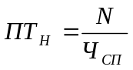 (шт. / чел.) | Ч_{СП} – среднесписочная численность рабоников
Возможность применения этого метода ограничена:
  - Большинство предприятий выпускают разнородную продукцию
  - Объем пр-ва в натур. выражении не учитывает качества продукции.
  - Трудно учесть НЗП.
- Стоимостной метод:
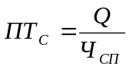 (руб. / чел.) | Q – объем продукции, произведенной на предприятии, в стоимостном выражении
Преимущества: позволяет свести к единому измерителю все многообразие изготовленной продукции и учитывать ее качество.
- Трудовой метод основан на учете объема пр-ва продукции в затратах раб. времени:
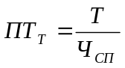 (час. / чел.) | Т – трудоемкость произведенной продукции (ч)
Недостатки:
а) Учитываются только затраты труда основных рабочих, труд которых нормируется, и не учит-ся затраты труда др. категорий рабочих.
б) Не применяется для измерения труда в масштабных отраслях

22)Значение, факторы и резервы роста производительности труда.
Резервы и пути повышения производительности труда.
На повышение производительности труда влияют:
- Повышение тех. уровня производства:
1а) Совершенствование конструкций изделия
1б) Совершенствование технологий производства
1в) Механизация и автоматизация производства.
- Совершенствование орг-и производства, труда и управления:
2а) Внедрение современных форм организации пр-ва
2б) Совершенствование орг-и труда и управления производством.
- Социальное развитие коллектива:
3а) Совершенствование условий труда и отдыха работников.
3б) Улучшение психологического климата в коллективе.

23)Планирование повышения производительности труда.
Разработка плана повышения производительности труда включает несколь-ко этапов:
1. Всесторонний анализ производственно-хозяйственной деятельности
предприятия за предшествующий период, выявление и оценка резервов роста ПТ;
2. Составление плана мероприятий по повышению ПТ;
3. Расчет прироста ПТ, который заключается в определении экономии
численности работников (затрат труда) по каждому организационно-техническому мероприятию, предусмотренному планом повышения производи-тельности труда:
1. Определяется исходная численность промышленно-производственного
персонала на плановый период или условная численность(Пб Ч ), которая потребо-валась бы предприятию для выпуска планового объема продукции при сохране-нии базового уровня выработки по формуле

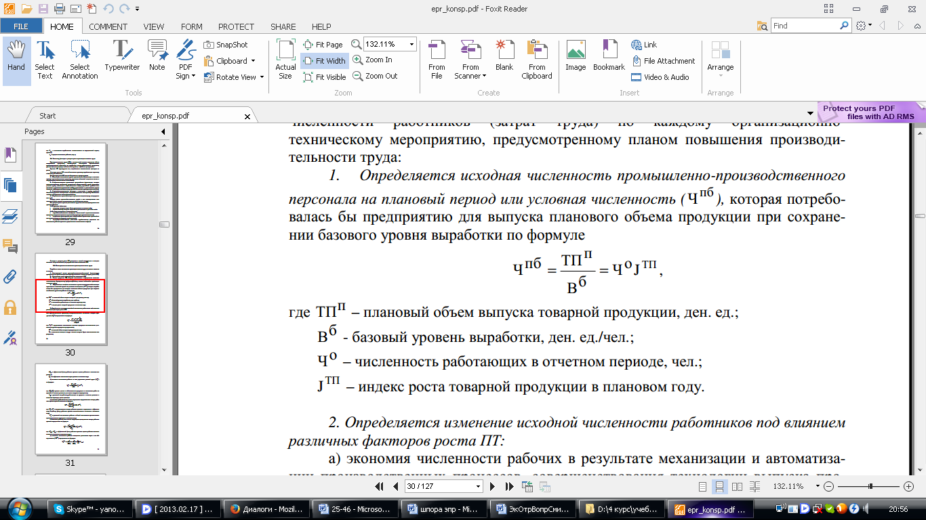
Где ТПп – плановый объем выпуска товарной продукции, ден. ед.;
Вб - базовый уровень выработки, ден. ед./чел.;
Чо– численность работающих в отчетном периоде, чел.;
JТП – индекс роста товарной продукции в плановом году.
2. Определяется изменение исходной численности работников под влиянием
различных факторов роста ПТ:
а) экономия численности рабочих в результате механизации и автоматизации производственных процессов, совершенствования технологии выпуска продукции) определяется по формуле
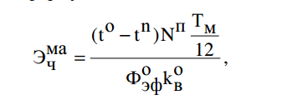
Где t, t - трудоемкость изготовления единицы продукции соответственно до и
после внедрения мероприятия, нормо-часы;
N - плановый объем выпуска продукции, нат. ед.;
T - количество месяцев в году, в течение которых будет использоваться ме-роприятие;
Ф - эффективный фонд рабочего времени одного рабочего в отчетном пе-риоде, ч;
к - коэффициент выполнения норм времени в отчетном году.
б) экономия численности рабочих за счет улучшения условий труда
по формуле
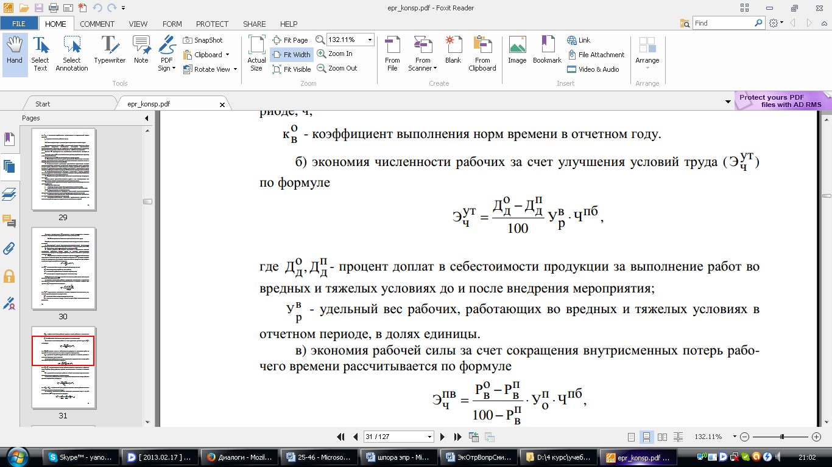
Где Д_{д} ^{о}, Д_{д} ^{п}, Д - процент доплат в себестоимости продукции за выполнение работ во
вредных и тяжелых условиях до и после внедрения мероприятия;
У_{р} ^{в} - удельный вес рабочих, работающих во вредных и тяжелых условиях в
отчетном периоде, в долях единицы.
в) экономия рабочей силы за счет сокращения внутрисменных потерь рабо-чего времени рассчитывается по формуле
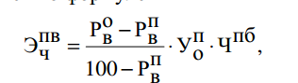
где
Р _{в} ^{о}, Р _{в} ^{п}– внутрисменные потери рабочего времени в процентах к эффективному годовому фонду рабочего времени соответственно в отчетном и плановом
году ;
У _{о} ^{п} – удельный вес основных рабочих в общей численности промышленно-производственного персонала в плановом году.
г) экономия рабочей силы за счет сокращения целодневных потерь рабочего
времени определяется по формуле
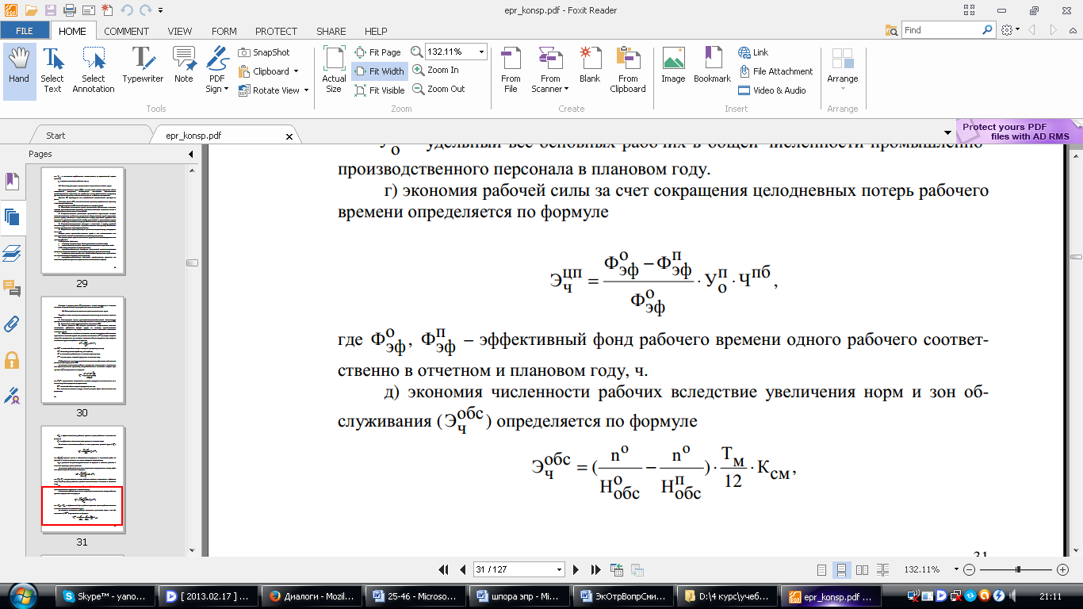
Где Ф_{эф}^{о} , Ф_{эф}^{п}– эффективный фонд рабочего времени одного рабочего соответственно в отчетном и плановом году, ч.
д) экономия численности рабочих вследствие увеличения норм и зон обслуживания определяется по формуле
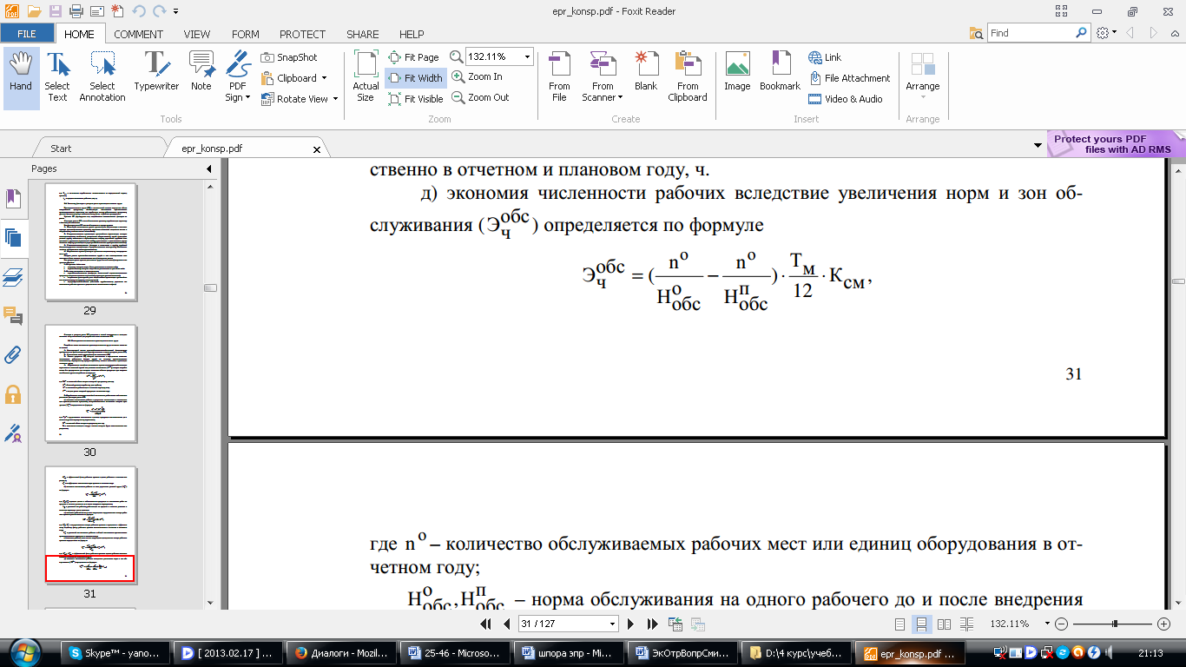
Где n^{о} – количество обслуживаемых рабочих мест или единиц оборудования в от-четном году;
Н _{обс}^{о}, Н _{обс}^{п} – норма обслуживания на одного рабочего до и после внедрения
мероприятия соответственно;
К - коэффициент сменности.
3.Определяется суммарная экономия численности по всем факторам:
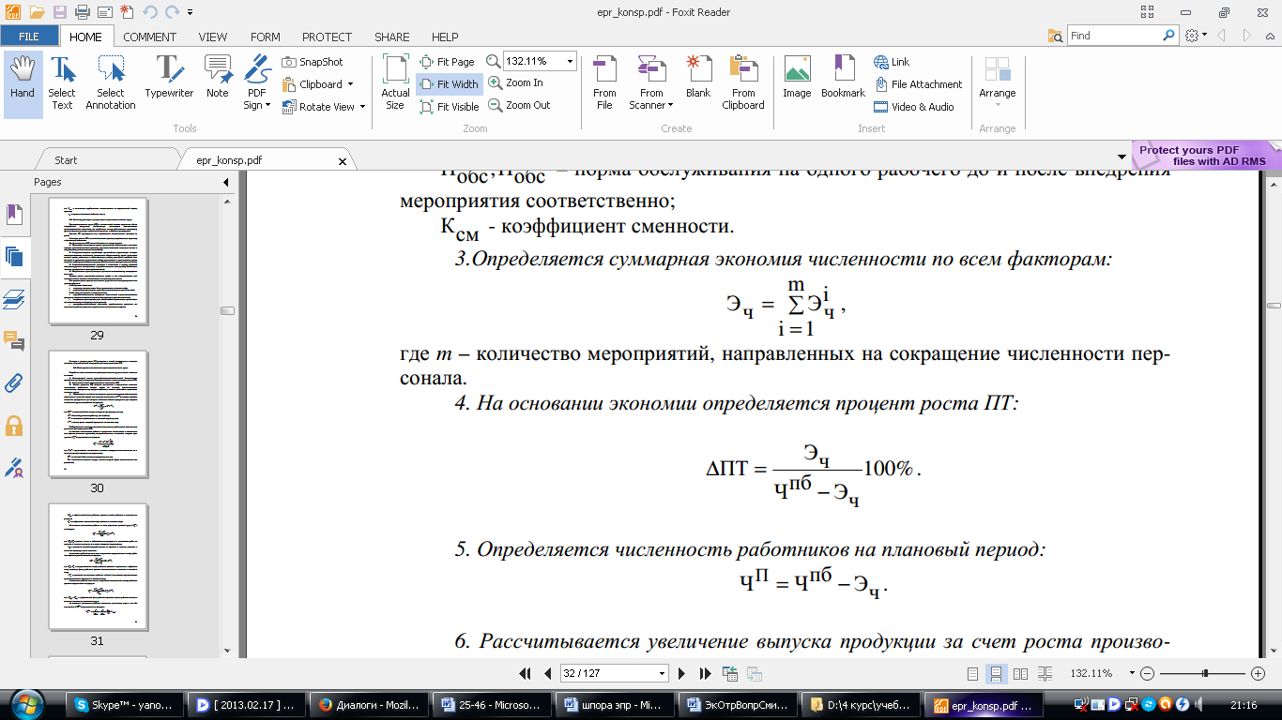

где m– количество мероприятий, направленных на сокращение численности пер-сонала.
4. На основании экономии определяется процент роста ПТ:
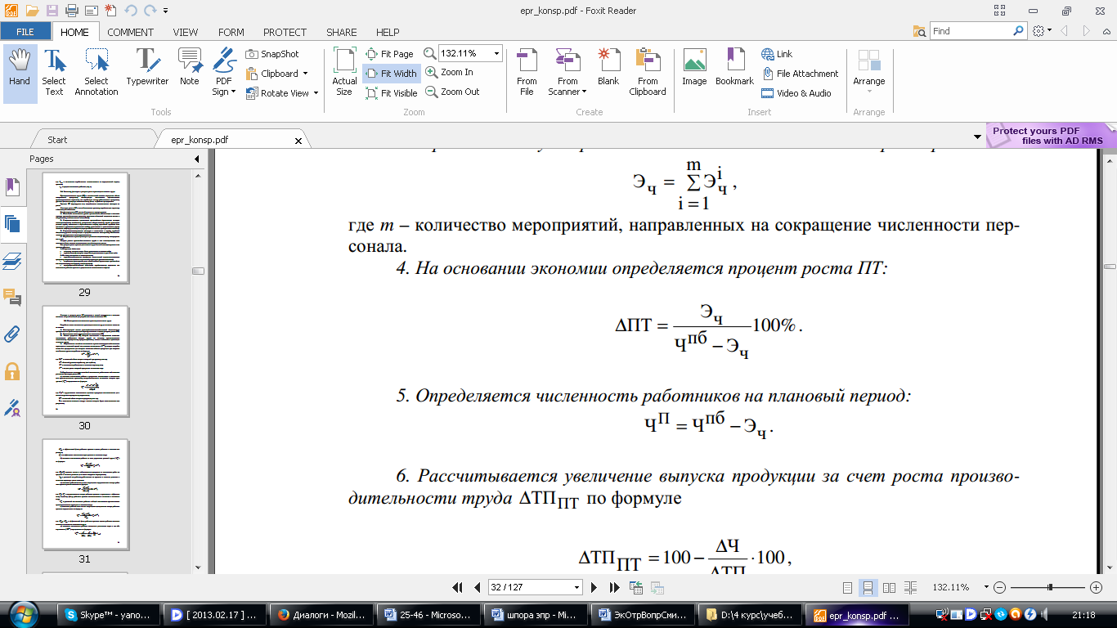
.
5. Определяется численность работников на плановый период:
6. Рассчитывается увеличение выпуска продукции за счет роста произво-дительности труда
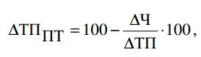
где Ч ∆ – прирост численности промышленно-производственного персонала в
плановом году, %;
ТП ∆ – прирост объема товарной продукции в плановом году,.

24)Характеристика и классификация основных фондов предприятия
Для выявления эффективности использования ОФ примен-ся обобщающие и частные показатели.
Обобщающие показатели хар-т эффективность использования ОФ в целом по предприятию:
  - Фондоотдача показывает, какой объем продукции в стоимостном выражении приходится на 1 рубль стоимости ОПФ:
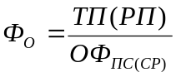 | ТП или РП – объемы товарной и реализованной продукции  ОФ_{ПС(СР)} – первонач. стоимость (среднегодовая) основных фондов
2) Фондоемкость – показатель, обратный фондоотдаче.
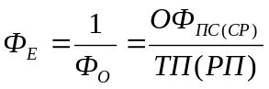 | ТП или РП – объемы товарной и реализованной продукции  ОФ_{ПС(СР)} – первонач. стоимость (среднегодовая) основных фондов
3) Фондовооруженность показывает, какая величина ОПФ приходится на 1 человека (рабочего):
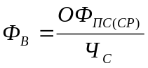 | Ч_{С} – среднесписочная численность рабочих на предприятии
4) Уровень рентабельности показывает, какой объем прибыли приходится на 1 рубль стоимости ОПФ:
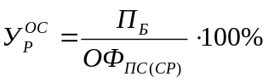 | П_{Б} – балансовая прибыль

Частные показатели хар-т эффективность использования однородных групп технологич. оборудования (металлообрабатывающего, литейного и т.д.) и производственных площадей. Другими словами они хар-т эффективность использования конкр. видов оборудования.
    - Показатели использования парка оборудования (коэффициенты использования установленного, действующего и наличного парка оборудования):
а) коэффициент использования действующего оборудования:
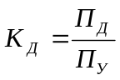 | П_{Д} – кол-во действующего оборудования  П_{У} – кол-во установленного оборудования
б) коэффициент использования установленного оборудования:
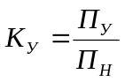 | П_{Н} – кол-во оборудования в наличии у предприятия
    - Показатели экстенсивного использования оборудования (коэф. сменности работы оборудования, коэф. экстенсивного использования оборудования):
а) Коэф. сменности показывает, сколько в среднем смен в сутки работает каждая единица однор. группы или всего установленного технологич. оборудования:
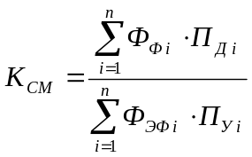 | Ф_{Фi} – фактич. фонд времени работы единицы оборудования i-го вида  Ф_{ЭФi} – эффективный фонд времени работы оборудования i-го вида  n – кол-во видов оборудования.
б) коэф. экстенсивного использования оборудования хар-т уровень использования однородной группы или всего технологич. оборудования по времени.
    - Показатель интенсивного использования оборудования хар-т эффективность использования технологич. оборудования по мощности и производительности:
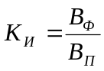 | В_{Ф} – фактический объем продукции  В_{П} – плановый объем продукции
    - Показатель интегрального использования оборудования (интегральный показатель) -- хар-т эффективность использования технологич. оборудования по времени и производительности:
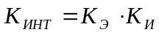 | Кэ = Ксм
Величина балансовой стоимости ОФ меняется в теч. года из-за выбытия или ввода оборудования, поэтому рассчитывается среднегодовая стоимость ОФ:
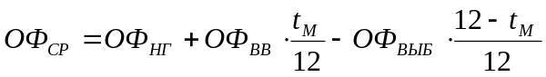
ОФ_{НГ} – стоимость ОФ на начало года.
ОФ_{ВВ} – стоимость введенных ОФ.
ОФ_{ВЫБ} – стоимость выбывших ОФ.
t_{M} – кол-во месяцев работы ОФ с начала года.
Для хар-ки процесса обновления ОФ исп-ся показатели:
- Коэф. ввода
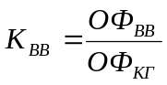 | ОФ_{КГ} – стоимость ОФ на конец года.
- Коэф. выбытия
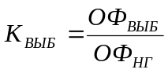 | ОФ_{НГ} – стоимость ОФ на начало года.
Основные пути повышения эфф-ти использования ОФ:
- Улучшения организации пр-ва и труда, ликвидация внеплановых простоев
- Сокращение времени ремонта ОФ и повышение качества ремонта
- Вовлечение в работу бездействующих ОФ.
- Модернизация и автоматизация оборудования, совершенствование техники и технологии.
- Повышение квалификации работников.

25) Методы учета и оценки основных фондов.
ОФ на предприятиях учит-ся в натур. показателях (шт., м., м² и т.д.) и в денежном выражении (рубли). Учет в натур. показателях позволяет определить производственную мощность предприятия, составить баланс машин и оборудования. Учет в денежном выражении позволяет определить стр-ру, динамику, стоимость ОФ и величину амортизации.
Оценка ОФ в ден. выражении осуществляется по:
- Первоначальной стоимости (ОФ_{ПС}):
ОФ_{ПС} = Ц_{ОТП} + З_{ТМНП}
Ц_{ОТП} – отпускная цена.
З_{ТМНП} – затраты на транспортировку, монтаж, наладку, пуск.
- Восстановительной стоимости (ОФ_{ВС}): ОФ_{ВС} – стоимость воспроизводства какого-либо элемента ОФ в современных условиях, т.е. с учетом инфляции, изменения цен и т.д.
- Остаточной стоимости (ОФ_{ОС}): ОФ_{ОС} – первоначальная либо восстановит. стоимость за вычетом износа:
ОФ_{ОС} = ОФ_{ПС} -- И_{ПС} | 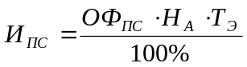
И_{ПС} – величина износа
Н_{А} – норма амортизации (%)
Т_{Э} – фактический срок эксплуатации оборудования. (лет)
4. Ликвидационной стоимости (ОФ_{ЛИКВ}): ОФ_{ЛИКВ} – стоимость реализации оборудования после окончания срока службы или цена лома после демонтажа оборудования.

26) Износ и амортизация основных фондов. Методы амортизации.
ОФ в процессе эксплуатации или бездействия подвергаются износу, т.е. постепенно утрачивают свои технич. хар-ки (полезные свойства).Физический износ – потеря средствами труда их первонач. технич. хар-к в процессе пр-ва или под воздействием окруж. среды. Выделяют: Эксплуатационный физ. износ – износ, связанный с использованием средств труда в производств. процессе. Естественный физ. износ – износ, происходящий под действием окруж. среды.
Уровень физ. износа:
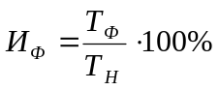
Т_{Ф} – фактический срок службы Т_{Н} – нормативный срок службы
Моральный износ обусловлен в основном научно-техническим прогрессом.
- Моральный износ 1-й формы связан с ростом производительности труда на предприятии-изготовителе оборудования, что ведет к снижению цены на оборудование.
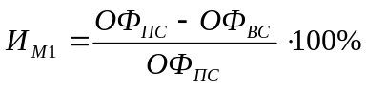
- Моральный износ 2-й формы – сокращение срока использования оборудования вследствие полной или частичной утраты потребит. стоимости (полезности), вследствие появления более новых машин и оборудования.
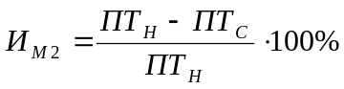
ПТ_{Н} – производительность труда на новом оборудовании.
ПТ_{С} – производительность труда на старом оборудовании.
Для возмещения износа применяется амортизация – процесс постепенного перенесения стоимости оборудования (ОФ) на производимую продукцию (процесс окупаемости оборудования (ОФ)). Т.е. возмещение износа и воспроизводство ОФ осуществляется посредством амортизации. Амортизационные отчисления – отчисления, предназначенные для возмещения стоимости изношенной части ОФ.Общая вел-на амортизации за срок службы оборудования:
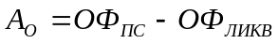
Годовая сумма отчислений при равномерной амортизации:
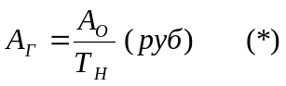
Т_{Н} – нормативный срок службы оборудования.Норма амортизации – размер годовых амортизационных отчислений, выраженных в процентах:
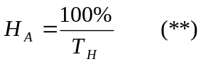
Методы начисления амортизации.(в скобках сущность метода)
- Линейные:
а) Равномерное начисление амортизации(списание амортизируемой стоимости равными долями в теч. всего периода эксплуатации зданий, машин и т.д.)
б) Учитывающий фактическую производительность оборудования (производств. метод)( ОФ амортизируются в зависимости от объема произведенной продукции).
2. Ускоренные:
а) Метод уменьшающегося остатка(определение сумм годовых ам. отчислений для каждого года срока службы кроме последнего).
- б) Метод суммы чисел лет (кумулятивный метод).(преимущ-ва: Учитывается влияние морального износа оборудования.Создается денежный резерв для замены морально устаревших ОФ).
3. Замедленные:
а) Возрастающая амортизация(Используется когда внедряется дорогостоящая техника со значит. периодом ее наладки и освоения. Первые 2-3 года используются низкие нормы амортизации, а затем вел-на амортизации увеличивается).

27) Воспроизводство и обновение основных фондов (набрано вручную, всё по конспекту)
Воспроизводство основных фондов — это непрерывный процесс их обновления путем приобретения новых, реконструкции, технического перевооружения, модернизации и капитального ремонта:
–простое воспроизводство( замена устаревших средств труда и капитальный ремонт)
–расширенное(новое строительство, расширение действующих предприятий, их реконструкция)
Обновление основных фондов может быть: частичным и полным.
Для характеристики процесса обновления основных фондов:
1)Коэфф. ввода: К_{вв}=
2)Коэфф. выбытия: К_{из}=
3)Коэф. годности: К_{г}=
4)Коэф. обновления: К_{обн}=
где ОФ_{нов} – стоимость вводимых и выбывших объектов оф, ОФ_{нг} и ОФ_{кг} – стоимость ОФ на нач. и кон. года, И-сумма начисл. износа, ОФ_{выб} – стоимость вводимых нов. объектов.

28) Показатели эффективности и пути улучшения использования основных фондов.
Для выявления эффективности использования ОФ примен-ся обобщающие и частные показатели.Обобщающие показатели хар-т эффективность использования ОФ в целом по предприятию: 1)Фондоотдача показывает, какой объем продукции в стоимостном выражении приходится на 1 рубль стоимости ОПФ:
ТП или РП – объемы товарной и реализованной продукции
ОФ_{ПС(СР)} – первонач. стоимость (среднегодовая) основных фондов
2) Фондоемкость – показатель, обратный фондоотдаче.
ТП или РП – объемы товарной и реализованной продукции
ОФ_{ПС(СР)} – первонач. стоимость (среднегодовая) основных фондов
3) Фондовооруженность показывает, какая величина ОПФ приходится на 1 человека (рабочего):
Ч_{С} – среднесписочная численность рабочих на предприятии
4) Уровень рентабельности показывает, какой объем прибыли приходится на 1 рубль стоимости ОПФ:
П_{Б} – балансовая прибыль
Частные показатели хар-т эффективность использования однородных групп технологич. оборудования (металлообрабатывающего, литейного и т.д.) и производственных площадей. Другими словами они хар-т эффективность использования конкр. видов оборудования.
    - Показатели экстенсивного использования оборудования (коэф. сменности работы оборудования, коэф. экстенсивного использования оборудования):
а) Коэф. сменности показывает, сколько в среднем смен в сутки работает каждая единица однор. группы или всего установленного технологич. оборудования:
Ф_{Фi} – фактич. фонд времени работы единицы оборудования i-го вида
Ф_{ЭФi} – эффективный фонд времени работы оборудования i-го вида
n – кол-во видов оборудования.

    - Показатель интенсивного использования оборудования хар-т эффективность использования технологич. оборудования по мощности и производительности:
В_{Ф} – фактический объем продукции
В_{П} – плановый объем продукции
    - Показатель интегрального использования оборудования (интегральный показатель) -- хар-т эффективность использования технологич. оборудования по времени и производительности:
Кэ = Ксм
Для хар-ки процесса обновления ОФ исп-ся показатели:
- Коэф. ввода
ОФ_{КГ} – стоимость ОФ на конец года.

- Коэф. выбытия
ОФ_{НГ} – стоимость ОФ на начало года.

Основные пути повышения эфф-ти использования ОФ:
- Улучшения организации пр-ва и труда, ликвидация внеплановых простоев
- Сокращение времени ремонта ОФ и повышение качества ремонта
- Вовлечение в работу бездействующих ОФ.
- Модернизация и автоматизация оборудования, совершенствование техники и технологии.
- Повышение квалификации работников.

29)Аренда и лизинг основных фондов
Многие предприятия имеют на балансе достаточно большое количество недвижимости, машин, механизмов, которые не используются постоянно в производственном процессе.Одновременно вновь создаваемые предприятия, испытывающие финансовые затруднения, не могут приобрести дорогостоящее оборудование, транспортные средства, помещения для производственной деятельности. В этой ситуации взаимовыгодным является предоставление одной стороной неиспользуемого имущества за плату во временное владение и пользование другой. Аренда - срочное возмездное владение основанное на договоре и пользование имуществом, необходимым арендатору для самостоятельного осуществления хозяйственной и иной деятельности. Лизинг – долгосрочная аренда машин и оборудования, при которой одно юридическое лицо приобретает в собственность за собственные или заемные средства объект лизинга и передает его другому субъекту хозяйствования на срок и за плату во временное владение и пользование с правом или без права выкупа. Лизингодатель - юридическое или физ. Лицо, кот приобретает за собственные ср-ва у изготовителя оборудование, необходимое для производственн. деятельности лизингополучателя.Лизингополучатель- это физ. или юр лицо, кот. В соответствии с договором лизинга принимает предмет лизинга, за определенную плату на определенный срок.Финансовый лизинг предполагает выкуп объекта лизингополучателя.
Оперативный же этого не предполагает.Различают внутренний и международный лизинг.
Преимущества лизинга:
- немедленная эксплуатация лизингового имущества наряду с освобождением лизингополучателя от единовременной оплаты его полной стоимости;
- оплата стоимости объекта лизинга осуществляется из средств, полученных в результате эксплуатации самого объекта лизинга;
- лизинговые платежи включаются в состав себестоимости продукции лизингополучателя;
- экономия на налогах: поскольку лизинговые платежи увеличивают себестоимость, тем самым снижается налогооблагаемая база по налогу на прибыль.
- лизингополучатель самостоятельно выбирает поставщика и объект лизинга исходя из стоимости оборудования, требований к его качеству и производительности;
лизинг позволяет лизингополучателю сохранить кредитную линию.

30) Нематериальные активы: сущность, состав, учет и оценка.
Нематериальные активы–активы, кот. не имеют физич. содержания: права пользования землей, водой,природными ресурсами,патенты лицензии и т.д.
Характеристики нематериальных активов:
- Обладают стоимостью и способны приносить доход
- Используются в деятельности предприятия свыше года.
- Реализуются в виде прав, возникающих из патентов, лицензий, свидетельств.
- Являются результатом интеллектуального труда.
- Переносят свою стоимость на ГП по частям в виде амортизации, а начисление амортизации происходит аналогично ОФ.
Нематериальные активы должны обладать следующими признаками:
 являться результатом интеллектуальной деятельности;
 иметь новизну, т.е. нести в себе отличие по содержанию и по форме от
существующих аналогов;
 заключать в себе индивидуальность. Нематериальные активы можно разделить на объекты:
- интеллектуальной собственности - права, относящиеся к литературным, художественным и научным произведениям и открытиям.
- промышленной собственности - изобретения, полезные модели, про-мышленные образцы, товарные знаки, фирменные наименования.

31) Понятие, состав, структура и классификация оборотных средств.
Оборотные средства (ОС) – это денежные средства, вложенные в оборотные производственные фонды (предметы труда) и фонды обращения (ГП, ден. средства).
Оборотные производственные фонды (ОПФ) функционируют в теч. 1 производств. цикла и полностью переносят свою стоимость на ГП.
Оборотные средства: Пояснение: (н) – нормируемые; (нн) – ненормируемые.
- Оборотные фонды предприятия
  - Производственные запасы (ПЗ) (н)
  - Незавершенное производство (НЗП) (н)
  - Расходы будущих периодов (РБП) (н)
- Фонды обращения
- Готовая продукция на складе. (н)
- Ден. средства. (нн)
- Средства в расчетах. (нн)
- Отгруженная продукция в пути. (нн)
Производственные запасы:
а) Текущий запас – создается для непрер. производств. процесса в период между двумя очередными поставками матер. ресурсов.
 | Т_{ПОСТ} – ср. интервал между двумя очередными поставками
б) Страховой (резервный) запас – создается для случаев непредвид. обстоятельств или срывов поставок.
в) Технологический запас – создается по тем видам матер. ресурсов, кот. требуют предварительной обработки для вступления в процесс пр-ва.
НЗП – незаконченная продукция, нах-ся на разных стадиях производственного процесса.РБП – затраты на научно-исслед. работы, на улучшение качества продукции, кот. расходуются в тек. периоде, а возмещаться будут в будущем. ОС делятся на нормируемые, по кот. устанавливаются плановые нормативы, и ненормируемые.ОС по источникам формирования:
а) Собственные – формируются за счет уставного фонда предприятия.
б) Заемные – кредиты банков,
в) Привлеченные – кредиторская задолжность, средства специальных фондов.

32) Определение потребности в собственном оборотном капитале.
Определение экономически обоснованных величин ОС, необходимых для нормальной работы предприятия, наз. нормированием ОС.
Для нормирования ОС используют 2 величины:
- Норма запаса по каждому элементу.
- Норматив ОС по каждому элементу.
Норма запаса – мин. величина товарно-матер. ценностей, необходимых для бесперебойной работы предприятия.
(дни) – рассчит-ся на опред. кол-во дней работы
Н_{З} – норма запаса по какому-либо элементу,Н_{ТЕК} – величина текущего запаса,Н_{ТРАН} – величина транспортного запаса,Н_{ТЕХ} – величина технологического запаса,Н_{СТР} –величина страхового запаса, Н_{ПР} – приемка и оформление документов.
Норматив ОС – запас нормируемых ОС в стоимостном выражении (руб):
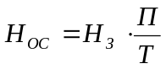 | Н_{З} – норма запаса в днях  П – годовая потребность в опред. виде производств. запасов (руб)  Т – расчетный период (30, 60, 90, 180, 360 дней)
Норматив ОС для готовой продукции:
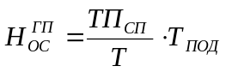 | ТП_{СП} – величина товарной продукции по производств. себест-ти  ТП_{ПОД} – время, необх. для упаковки, погрузки и т.д.
Норматив ОС в НЗП:
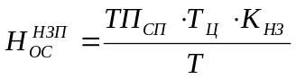 | Т_{Ц} – длительность производств. цикла (дни)  К_{НЗ} – коэффициент нарастания затрат
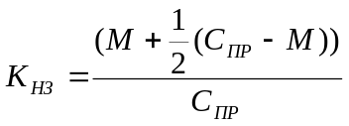 | М – материалы, полуфабрикаты, потребленные в начале производств. цикла (руб)  С_{ПР} – производственная себест-ть изгот. продукции (руб)

33) Показатели эффективности использования и пути ускорения оборачиваемости оборотных средств.
Переход ОС из одной стадии в другую – оборачиваемость. Для хар-ки эффективности использования ОС рассчит-ся след. коэффициенты:
- Коэффициент оборачиваемости:
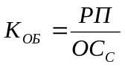  (оборот / год ) | РП – реализованная продукция (руб)  ОС_{С} – среднегодовая величина нормируемых ОС
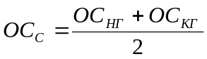 | ОС_{НГ} и ОС_{КГ} – ОС на начало и конец года
Чем выше К_{ОБ}, тем эффективнее работает предприятие.
- Длительность одного оборота:
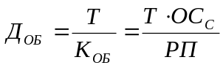 (дни) | Т – календарный период времени  К_{ОБ} – коэф. оборачиваемости ОС
Показывает, ск. времени занимает полный оборот ОС.
Необходимо постоянно ускорять оборачиваемость ОС, т.к. это приводит к увеличению выпуска продукции при меньшей сумме ОС. Под ускорением оборачиваемости понимают сокращение длительности оборота.
Величина высвобождаемых ОС в рез-те ускорения оборачиваемости:
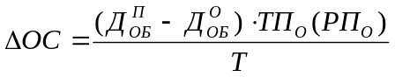 | Д^{П} и Д^{О} (с индексом ОБ) – длительность оборота в планируемом и отчетном периоде  ТП_{О} – товарная продукция (или РП_{О} – реализованная продукция) за отчетный период.
Факторы, влияющие на ускорение оборачиваемости ОС:
- Сокращение длительности производств. цикла.
- Сокращение остатков нереализованной продукции
- Сокращение длительности доставки материальных ресурсов.

34) Показатели эффективности использования материальных ресурсов, материально - техн. снабжение предпр.(начало по конспекту)
Организ. материально-технич. снабжение включает:
1)Расчет потреб. в матер. ресурс. на определ. период;
2)Выбор поставщиков сырья и материалов;
3)Установление связи с предприятиями-поставщиками;
4)Выбор способа доставки матер. ресурсов.
Эфф-ть использ-я мат. ресурсов характ. обобщ. и частными показ-ми. Обобщающие:
1)Материалоемкость продукции M_{e}=, Мз – матер. затраты на произв-во товарной прод, руб
2)Материалоотдача: Мо=
3)Удельный вес мат. затрат в себестоимости прод-и, определяется отнош. произв. продукции;
4)Показатель относит. экономии мат затрат.
Переход ОС из одной стадии в другую – оборачиваемость. Для хар-ки эффективности использования ОС рассчит-ся след. коэффициенты:
- Коэффициент оборачиваемости:
(оборот / год ) | РП – реализованная продукция (руб)  ОС_{С} – среднегодовая величина нормируемых ОС
 | ОС_{НГ} и ОС_{КГ} – ОС на начало и конец года
Чем выше К_{ОБ}, тем эффективнее работает предприятие.
4)Длительность одного оборота:
(дни) | Т – календарный период времени  К_{ОБ} – коэф. оборачиваемости ОС
Показывает, ск. времени занимает полный оборот ОС.
Необходимо постоянно ускорять оборачиваемость ОС, т.к. это приводит к увеличению выпуска продукции при меньшей сумме ОС. Под ускорением оборачиваемости понимают сокращение длительности оборота.
Величина высвобождаемых ОС в рез-те ускорения оборачиваемости:
Д^{П} и Д^{О} (с индексом ОБ) – длительность оборота в планируемом и отчетном периоде
ТП_{О} – товарная продукция (или РП_{О} – реализованная продукция) за отчетный период.
Факторы, влияющие на ускорение оборачиваемости ОС:
- Сокращение длительности производств. цикла.
- Сокращение остатков нереализованной продукции
- Сокращение длительности доставки материальных ресурсов.

35) Производственная программа
Важным разделом плана развития пр-ва является производственная программа (план пр-ва и реализации продукции). Производственная программа (ПП) – возможный объем пр-ва и реализации продукции, кот. по номенклатуре, ассортименту и качеству соответствует требованиям потребителей в планируемом периоде. Предприятие формирует ПП на основе гос. заказа, заказов потребителей и выявленного спроса в процессе маркет. исследования рынка. Гос. заказ -- прод-я, кот. имеет важное народно-хоз. значение.ПП состоит из:
- Плана реализации прод-и в натуральном и стоимостном выражении.
- Плана производства в натуральном выражении.
- Плана производства в стоимостном выражении.
Основной плановый документ – план реализации продукции. Это связано с тем, что от объема реализации зависят все основные эк. показатели работы предприятия: объем пр-ва, себестоимость, прибыль. Объем реализации продукции зав. от правильной оценки текущей и потенциальной емкости рынка, от правильного прогноза соотношения между спросом и предложением. На основе плана реализации составляется план производства продукции. Он рассчитывается следующим образом:
- Происходит согласование с потребителем, уточняется номенклатура и ассортимент продукции. Номенклатура – укрупненный перечень прод-и, выпускаемой предприятием. Ассортимент хар-т состав продукции по видам, типам, сортам.
- Рассчит-ся нормативы запаса готовой продукции на складе предприятия на конец планируемого периода, а также изменение запасов на начало того же периода.
- Опред-ся нормативный уровень незаверш. пр-ва и его изменения в плановом году.
При планировании объема пр-ва необходимо учитывать обеспеченность предприятия производств. мощностями, трудовыми и матер. ресурсами.

36) Производственная мощность: понятие, единицы измерения, методика расчёта.
ПМ предприятия – максимально возможный объем продукции в зад. номенклатуре и ассортименте, кот. может произвести предприятие за опред. период времени при заданном календарном режиме работы, при прогрессивных нормах трудоемкости и полном использовании оборудования по производительности. ПМ определяется в тех же единицах измерения, в которых планируется пр-во продукции. Расчет ПМ предприятия ведется от низшего производств. звена к высшему: группы технологически однородного оборудования → производственные участки → цеха и завод в целом. ПМ предприятия определяется по мощности ведущего подразделения (цеха). Таким подразделением может быть цех, участок, в кот. вып-ся технологич. операции с большой трудоемкостью работ или сосредоточено макс. кол-во машин и оборудования.
Основные элементы, определяющие ПМ:
- Кол-во и производительность установленного оборудования.
- Качественных состав оборудования.
- Степень прогрессивности техники и технологии.
- Фонд времени работы оборудования.
- Технико-эк. нормы использования машин и оборудования.
Расчет ПМ в механо-обраб. цехах пр-т по оборудованию, а в сборочных / литейных цехах – по площади.
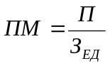
ПМ – производств. мощность (шт.)
П – пропускная способность оборудования.
З_{ЕД} – объемная загрузка от единицы продукции или площади.
Пропускная способность оборудования (эффективный фонд времени работы оборудования):
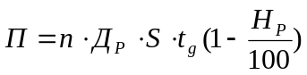 (час)
n -- кол-во оборудования (шт.)
Д_{Р} – кол-во рабочих дней в периоде.
S – кол-во смен работы оборудования.
t_{g} – продолжительность смены (ч)
H_{P} – потери времени на плановый ремонт.

Календарный фонд времени = число дней в году – число выходных.
Номинальный фонд времени – фонд времени оборудования с учетом сменности.
Календарный номинальный фонд времени – календарный фонд, но с учетом сменности работы.
Пропускная способность площади (сборочные и литейные цеха):
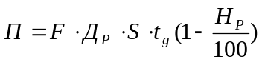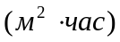
F -- площадь участка или цеха (м²)
Объемная загрузка от единицы продукции:
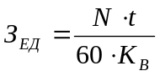 (час)
N – производств. программа выпуска (шт.)
t – норма времени на изготовление изделия (мин.)
K_{B} – коэфф. выполнения нормы выработки
Объемная загрузка площади:
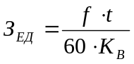
f – площадь, необходимая для сборки изделия (м²)
t – время на сборку изделия (мин.)
(для цеха без конвейера, а с конвейером опред-ся через такт конвейера).
ПМ в теч. года претерпевает изменения за счет ввода новых мощностей и выбытия старых в результате износа, поэтому среднегодовая производственная мощность:
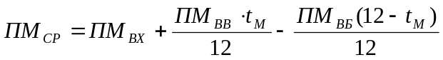
ПМ_{ВХ} – мощность на начало года (входная мощность).
ПМ_{ВВ} – введенная мощность.
ПМ_{ВБ} – выбывшая (выводимая) мощность в течение года
t_{М} – кол-во месяцев, в теч. кот. действовала ПМ
Мощность на конец года:
ПМ_{КГ} = ПМ_{ВХ} + ПМ_{ВВ} -- ПМ_{ВБ}

37) Обоснование производственной программы производственными мощностями.
Производственная программа (ПП) – возможный объем пр-ва и реализации продукции, кот. по номенклатуре, ассортименту и качеству соответствует требованиям потребителей в планируемом периоде. ПМ предприятия – максимально возможный объем продукции в зад. номенклатуре и ассортименте, кот. может произвести предприятие за опред. период времени при заданном календарном режиме работы, при прогрессивных нормах трудоемкости и полном использовании оборудования по производительности.Оно (обоснование?)включает следующие этапы:
- Анализируют коэфф-т использования ПМ в отчетном периоде:
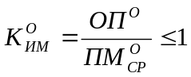
ОП^{О}–объем продукции в отчетном периоде.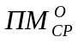-среднегодовая ПМ в отчетном периоде.
- Осуществляется планирование роста К_{ИМ} в плановом периоде. Оно основывается на выявлении внутрипроизводственных резервов, увеличении выпуска продукции без дополнительного ввода оборудования.
Внутрипроизводственные резервы:
а) Экстенсивные – за счет увеличения времени работы оборудования.
б) Интенсивные – за счет увеличения производительности оборудования.
Определяется коэф-т использования ПМ в планируемом периоде на основе резервов:
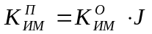
J – индекс роста коэффициента в планируемом периоде за счет использования резервов.
- Выявляется возможность выполнения производств. программы в краткоср. периоде. Для этого определяется возможный выпуск продукции с учетом выявленных резервов:
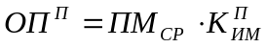
ОП^{П} – кол-во продукции, кот. м.б. выпущено на действующих мощностях.
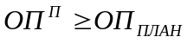 (*)
ОП^{П} сравнивается с запланированной величиной выпуска продукции, и если (*) выполняется, то запланированный выпуск продукции будет выполнен в краткоср. периоде, а если (*) не выполняется, то необходим ввод доп. мощностей.
- Осуществляется расчет ввода в действие необходимых новых мощностей в долгосрочном периоде следующим образом:
а) Определяется кол-во продукции, кот. не м.б. получено на действующих мощностях:
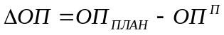
б) На основе методических рекомендаций и нормативов определяется коэффициент освоения вводимых мощностей.
в) Рассчитывается среднегодовая величина вводимых мощностей:
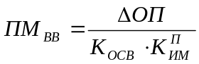
К_{ОСВ} – коэффициент освоения.

38)Сущность заработной платы. Принципы и основные элементы организации оплаты труда.
Функции и составные части зар. платы.
Заработная плата (ЗП или з/п) -- представляет собой цену рабочей силы, соответствующую стоимости предметов потребления и услуг, кот. обеспечивает воспроизводство рабочей силы, удовлетворяя физ. и дух. потребности работников.
Заработная плата:
- Реальная – кол-во товаров и услуг, кот. может быть приобретено работником при данном уровне номинальной з/п.
- Номинальная – абсолютная сумма денежных средств, получаемых работником за определенный период времени.
В основе организации з/п лежат следующие принципы:
1) Предоставление предприятиям макс. самостоятельности в вопросах орг-и и оплаты труда.
2) Распределение з/п в соответствии с результатами труда, его кол-вом и качеством.
3) Материальная заинтересованность работников в выс. конечных результатах труда и неограниченности з/п.
4) Усиление соц. защищенности работников.
5) Опережающие темпы роста производительности труда над ростом ср. з/п.
Существует 2 основных формы оплаты труда:
- Повременная.
- Сдельная.
- Бестарифная (дополнительная)

39)Регулирование оплаты труда. Индексация заработной платы.
Механизм регулирования заработной платы включает три взаимодействующих между собой звена:
- государственное регулирование;
- договорное регулирование;
- рынок труда.
Регулирование оплаты труда государством осуществляется как прямым, так и косвенным способом. Прямое регулирование – это непосредственное установление определенных
количественных параметров для всех субъектов хозяйствования. Косвенное регулирование
это регулирование с помощью периодических рекомендаций по применению тарифных ставок в отдельных отраслях промышленности.
Система государственного регулирования оплаты труда включает:
1. Установление минимальной заработной платы в Республике Беларусь;
2. Установление тарифной ставки первого разряда;
3. Установление республиканских тарифов оплаты труда – часовых и тарифных ставок (окладов), определяющих уровни оплаты труда для конкретных профессионально-квалификационных групп работников организаций, финансируемых из бюджета;
4. Установление размера увеличения оплаты труда за работу в условиях, отличающихся от нормальных условий;
5. Меры по поддержанию уровня реального содержания заработной платы, индексация заработной платы;
6. Ограничения размеров удержаний из заработной платы;
7. Государственный контроль и надзор за своевременностью выплат заработной платы и реализация государственных гарантий в части ее размеров;
8. Ответственность нанимателей за нарушение условий трудового договора, соглашений по оплате труда.
Индексация – это корректировка величины получаемых из бюджета доходов физических лиц. Индексация частично компенсирует потери в доходах в связи с инфляцией, вызванной ростом цен на потребительские товары и услуги. Индексация заработной платы производится, если индекс потребительских цен, исчисленный нарастающим итогом с момента предыдущей индексации, превышает пятипроцентный порог.
Объектами индексации являются заработная плата, премии, носящие постоянный характер, выплаты, осуществляемые на основе среднего заработка, пособия, доплаты и компенсации.

40) Тарифная система оплаты труда.
Тарифная сис-ма оплаты труда предст. собой совокупность нормативов, при помощи которых производится регулирование размеров з/п различных групп и категорий работников в зависимости от их квалификации, условий тяжести и интенсивности труда.
Тарифная система включает:
- Единый классификатор профессий.
- Единую тарифную сетку рабочих и служащих.
Единый классификатор профессий – систематизированный перечень работ и профессий. В нем приводятся хар-ки и требования, кот. предъявляются к исполнителям. Он служит для определения сложности выполняемых работ и отнесения их к тому или иному тарифному разряду. На основании его требований устанавливаются профессии рабочих и соответствующие квалификационные разряды.
Единая тарифная сетка – осн. док-т, на основании кот. регулируется з/п различных категорий работников. Она состоит из перечня тарифных разрядов и соотв-х их тарифных коэффициентов и ставок.
Тарифные коэффициенты показывают, во сколько раз тарифные ставки последующих разрядов превышают ставку 1 разряда.
Тарифные ставки хар-т размер оплаты труда работников соответствующих разрядов в единицу времени.

41) Формы и системы оплаты труда (Повременная форма оплаты и ее системы).
1) Повременная форма оплаты труда применяется когда:
  - Объем производства не должен расти.
  - Кол-во труда трудно измерить.
  - Чрезмерное ускорение темпов работы может привести к ухудшению качества продукции
Повременная форма оплаты труда реализуется в 3-х системах:
а) Простая повременная.
б) Повременно-премиальная.
в) Окладная(оплата производится по установленным месячным должностным окладам(уст-ся в соотв. с должностью).
а) Предполагается, что работнику производится оплата за труд пропорционально отработанному времени:
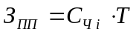 | С_{Чi} – часовая тарифная ставка i-го разряда (руб)  Т – кол-во отработанного времени (ч)
б) Предусматривает премию в зависимости от качественных показателей труда:
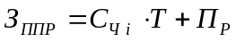 | П_{Р} – величина премии

42) Формы и системы оплаты труда (Сдельная форма оплаты и ее системы).
Сдельная форма оплаты труда: заработок работнику выплачивается пропорционально кол-ву изготовленной продукции или выполненных работ.
Преимущества: данная форма оплаты труда обеспечивает связь между объемом выполненной работы и величиной заработка и в наибольшей мере способствует росту производительности труда. В основе сдельной формы оплаты труда лежит расценка.Сдельная расценка – это величина оплаты труда, кот. причитается работнику за изготовление единицы продукции или выполненной работы:
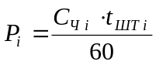 | P_{i} – расценка на i-й операции (руб)  t_{ШТi} – штучное время – время, необходимое для изготовления продукции на i-й операции.
Системы сдельной формы оплаты труда:
а) Прямая сдельная
б) Сдельно-премиальная
в) Сдельно-прогрессивная
г) Аккордная
д) Косвенно-сдельная
е) Индивидуальная
ж) Коллективная (бригадная)
а) 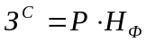 | Р – сдельная расценка  Н_{Ф} – фактический выпуск продукции за опред. период.
б) 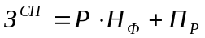 |  | П_{Р} – величина премии за количественные или качественные показатели труда.
в) Выработка продукции в пределах норм выработки оплачивается по основной расценке, а выработка сверх нормы – по повышенной расценке, которая возрастает прогрессивно в зависимости от размера выполнения норм:
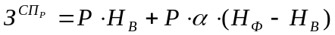 | Н_{В} – норма выработки продукции за опред. время.  α – коэффициент, повышающий расценку
Данная форма оплаты труда применяется, когда не хватает рабочих или оборудования.
г) Применяется, когда нужно получить готовый объект за определенный срок. За готовый объект устанавливаются суммарные оплаты труда и премирование за сокращение сроков (строительство).
д) Применяется для работников, занятых техническим обслуживанием пр-ва (ремонтники и другой обслуживающий персонал). Работник получает з/пл. пропорционально выработке основных рабочих. Косвенная расценка опред-ся так:
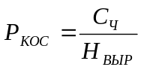 | С_{Ч} – часовая тарифная ставка работника (руб)  Н_{ВЫР} – суммарная часовая норма выработки основных рабочих на обслуживаемых вспомогательным работником рабочих местах.
З/пл. определяется так:
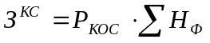 | 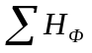-- фактическая выработка основных рабочих на обслуживаемых рабочих местах (шт.)
Применяется для слесарей, слесарей-ремонтников и т.д. Эффективно, если дежурный персонал закреплен за оборудованием.
е) Норма выработки и расценка за единицу продукции учитывается в отдельности для каждого рабочего.
ж) Можно учесть только труд бригады целиком. Распределение общего заработка между рабочими – пропорционально отработанному времени, коэффициенту трудового участия, тарифным ставкам.

43) Бестарифная форма орг-и и оплаты труда.
Контрактная форма орг-и труда основана на том, что с работником заключается контракт, в кот. оговаривается содержание выполняемой работы, оплата труда, ответственность нанимателя и работника, санкции в случае невыполнения условий нанимателем или работником. Работник добровольно берет на себя конкретные обязанности и ответственность. Администрация со своей стороны обязана создать необходимые условия работы, кот. также оговариваются в контракте.
Принципы контрактной формы орг-и труда:
- В контракте необходимо учитывать динамику интересов работодателей и работников.
- Контракт должен предусматривать динамику изменения социальной среды.
- Контракт предусматривает соблюдение паритета интересов работников и работодателя.
Законодательство РБ предусматривает, что любой работник любой категории может быть нанят по контракту.

44) Характеристика и классификация издержек производства.
Классификация затрат на пр-во продукции:
- По производственному назначению:
  - Экономические элементы затрат.
  - Калькуляционные статьи расходов.
- По способу отношения затрат к стоимости отдельных изделий:
  - Прямые.
  - Косвенные.
- По влиянию всего производства:
  - Условно-переменные.
  - Условно-постоянные.
- По однородности состава затрат:
  - Простые.
  - Комплексные.
1.1. Элементы затрат – это экономически однородные по составу затраты на выпуск и реализацию продукции предприятием независимо от места их обр-я. Данная классификация используется для определения общей суммы затрат на пр-во и реализацию продукции. На основании данной группировки трудно определить c/c единицы продукции. Можно рассчитать целиком по предприятию.
Группировка затрат по экономическим элементам:
- Материальные затраты (вкл. сырье и основные материалы, покупные комплектующие, полуфабрикаты, вспомогат. материалы, топливо, энергию).
- Расходы на оплату труда.
- Отчисления на соц. нужды (налоги).
- Амортизационные отчисления.
- Прочие расходы.
1.2. Группировка затрат по калькуляционным статьям (груп-ка по произв-му назначению).
- Сырье и основные материалы.
- Покупные комплектующие изделия и полуфабрикаты.
- Возвраты и отходы (вычитаются).
- Топливо и энергия на технологические цели.
- Основная з/пл производственных рабочих.
- Доп. з/пл производственных рабочих (отпускные и др.).
- Отчисления в бюджет и небюджетные фонды от средств на оплату труда (налоги): 35% в фонд социальной защиты, 1% в фонд занятости, 4% -- чрезвычайный налог – для ликвидации последствий аварии на ЧАЭС.
- Расходы на подготовку и освоение производства (совершенствование технологий и конструкций).
- Износ инструментов и приспособлений целевого назначения.
- Общепроизводственные расходы (амортизация зданий, машин, оборудования и т.д.; стоимость электроэнергии, всех видов энергии; заработная плата вспомогательных рабочих (ремонтники, наладчики и т.д.); затраты на ремонт оборудования и др.; затраты на отопление, освещение и др.).
- По способу включения затрат в себест-ть отдельных изделий:
- Прямые затраты, кот.связаны с произв-м конкретного вида продукции и прямо включ-ся в себ-ть.
- Косвенные затраты связаны с производством нескольких видов продукции или работой предприятия в целом. Эти затраты распределяются на c/c отдельных изделий пропорционально: основной з/пл. производственных рабочих, кол-ву используемых материалов.
3. По функциональной роли в формир-и себ-ти:
- Основные (связаны с технологич-м процессов изгот-я детали)
- Накладные(связаны с созданием необходимых условий для функц-я произ-ва).
4)По реакции на изменение от объема производства:
- Условно-переменные – затраты, находящиеся в прямой зависимости от объема пр-ва и изменяющиеся пропорционально изменению объема пр-ва (1 - 9).
- Условно-постоянные – затраты, кот. остаются неизменными или изменяются незначительно при изменении объема пр-ва (10, 12, 14, 16).
5). По степени однородности состава затрат:
  - Простые статьи, кот. состоят из одного эк. элемента (одна из статей 1 – 7 )
Комплексные статьи, кот. содержат несколько эк. элементов, объединенных по производственному назначению (8, 9, 10, 12, 13, 14, 16).

45) Себестоимость продукции: сущность, виды и принципы формирования.
Себестоимость продукции, ее структура и классификация затрат на пр-во.
C/c продукции, работ или услуг – стоимостная оценка использованного в пр-ве сырья, материалов, топлива, трудовых ресурсов и других затрат на пр-во и реализацию продукции (то есть сумма затрат на производство).Технологическая себестоимость – сумма затрат на ведение технологического процесса: материалы, затраты по обслуживанию оборудования, электроэнергия, з/пл. рабочих.Цеховая себестоимость – сумма затрат на пр-во продукции (включает технологическую с/с + затраты по обслуживанию и управлению в пределах цеха).Производственная с/с – полная сумма затрат предприятия на пр-во продукции: цеховая с/с + затраты, связанные с управлением и обслуживанием в пределах предприятия.Полная с/с – содержит производственную с/с + коммерческие расходы, связанные с реализацией продукции.По характеру информации, отражающей период расчета: 1)Плановая с/с – считается вперед (планируется). 2)Фактическая с/с – после (обычно больше: брак, убытки).
Полная себестоимость продукции складывается из - затрат связанных с испорльзованием основных фондов сырья, материалов, топлива, энергии, труда и др. затрат на ее производсто и реализацию. Себестоимость продукции состоит из:
1) материальные затраты
2)оплата труда
3)единый социальный налог (26 % от фода оплаты труда)
4)воспроизводство основных фондов (амортизация)
5)прочие затраты

46) Сущность и виды калькуляций.
В зависимости от особенностей технологии и хар-ра изгот. продукции объектом калькулирования себестоимости могут быть:
- Изделия
- Группа однородных изделий
- Партия деталей
- Часть изделия
- Отдельные работы
Последовательность составления калькуляции на изделие:
  - Калькуляция на детали.
  - Калькуляция на узлы.
  - Калькуляция на изделие целиком.
Перед составлением калькуляции на деталь сост-ся сметы косвенных затрат: смета общепроизводственных расходов, смета общехозяйственных расходов, смета прочих производственных расходов, смета коммерческих расходов.
Распределение выше перечисленных затрат по c/c отдельных изделий производится пропорционально основной з/пл производственных рабочих.
При калькуляции c/c продукции может применяться продукции может применяться укрупненный метод расчета. Находится зависимость всех статей калькуляции от величины основной з/пл производственных рабочих.

47) Методика определения себестоимости и отпускной цены единицы продукции
Важным вопросом при расчете себестоимости единицы продукции является
распределение косвенных затрат, связанных с производством нескольких видов
изделий, на единицу продукции. В практике предприятий распределение косвен-ных затрат осуществляется пропорционально выбранной базе в соответствии с
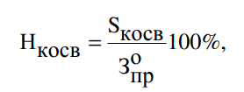
нормативом, который рассчитывается для каждой косвенно-распределяемой ста-тьи затрат по формуле
где S косв – смета косвенно распределяемых затрат, ден.ед.;
З пр– общая сумма прямых затрат, принятых за базу распределения косвен-ных затрат, ден. ед.
В качестве базы распределения косвенных затрат предприятие по своему ус-мотрению может использовать:
1. Одну из прямых статей затрат (основные материалы, комплектующие
и полуфабрикаты; основная заработная плата производственных рабочих);
2. Сумму прямых статей затрат;
3. Объем выпуска продукции по плану (отчету) в фактических ценах;
4. Производственную себестоимость;
5. Маржинальный доход на единицу продукции (разница между ценой и пе-ременными издержками).
Расчет себестоимости единицы продукции включает следующие этапы:
1. Включение прямых издержек прямо в себестоимость единицы продук-ции конкретного вида;
2. Выбор и обоснование базы распределения косвенных издержек;
3. Определение нормативов косвенных издержек;
4. Включение косвенных издержек в себестоимость единицы продукции
конкретного вида пропорционально выбранной базе в соответствии с нормати-вом.

48)Укрупненные методы расчета себестоимости единицы продукции.

Себестоимость единицы продукции часто приходится определять на стади-ях проектирования изделий, когда в распоряжении разработчиков имеется огра-ниченное число исходных данных. При этом применяются укрупненные методы
расчета себестоимости.
1. Метод удельных весов основан на сопоставлении новых (проектируе-мых) изделий и их аналогов, обладающих сходными конструктивно-технологическими и эксплуатационными свойствами. При этом предполагается,
что структура себестоимости сравниваемых изделий в известных пределах сохра-няется.
Исходя из структуры и удельных весов статей затрат в себестоимости базо-вого (аналогового) изделия, полную себестоимость нового изделия можно опре-делить, рассчитав предварительно одну из его прямых статей затрат, по формуле
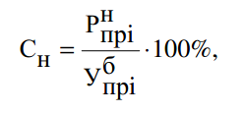
гдеР н– сумма прямой статьи затрат i-го вида нового (проектируемого) изде-лия, ден. ед.;
Уб– удельный вес прямой статьи затрат i-го вида в полной себестоимости базового изделия.
В качестве прямой статьи для радиоэлектронных и радиотехнических изде-лий целесообразно использовать статью «Комплектующие изделия и покупные
полуфабрикаты», затраты по которой могут быть определены на стадии эскизного
проектирования по спецификации к электрической схеме.
2. Параметрические методы, сущность которых состоит в том, что между
технико-экономическими параметрами изделий и затратами на их производство
существует тесная связь. А так как технико-экономические параметры новой про-дукции становятся известными уже на стадии технического задания, это дает воз-можность производить сравнительный анализ различных изделий, используя взаимосвязь параметров и уровня затрат на производство. Самыми простыми и распространенными нормативно-параметрическими методами являются метод рациональной функции и метод сложного коэффициента качества.
2.1. Метод рациональной функции используют для изделий, себестои-мость которых зависит от одного или нескольких основных технических параметров. Например, для телевизора таким параметром может быть размер экрана ки-нескопа по диагонали, для осциллографов – полоса пропускания в МГУ и пр.
Себестоимость нового (проектируемого) изделия рассчитывается по формуле
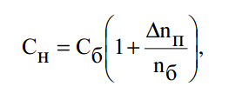
где Сб ,С н – полная себестоимость проектируемого и базового изделия, ден. ед.; n ∆ – абсолютное изменение основного технико-экономического параметра проектируемого изделия в принятых единицах измерения; n б– абсолютное значение основного технико-экономического параметра ба-зового изделия в принятых единицах измерения.
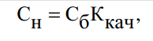
2.2. Метод сложного коэффициента качества учитывает зависимость се-бестоимости от качества изделия в совокупности по всем технико-эксплуатационным параметрам. Себестоимость нового (проектируемого) изделия определяется по формуле
где Сб– полная себестоимость базового изделия, ден. ед.;
К кач– сложный коэффициент качества нового изделия, который определяет-ся следующими способами:
а) если все параметры имеют одинаковую весомость для изделия по форму-ле
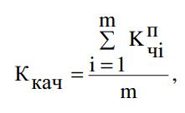
где m – число учитываемых параметров качества (и соответственно частных ко-эффициентов);
б) если параметры качества имеют различную весомость по формуле:
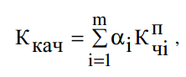
где α – коэффициент, учитывающий весомость i-го параметра, при этом должно выполняться условие: 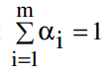
K – частный коэффициент качества по i-му параметру нового изделия, который
можно определить следующим образом:
а) если увеличение показателя приводит к улучшению качества по формуле
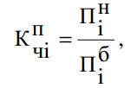
б) если качество изделия улучшается за счет уменьшения показателя (вес,
габариты, погрешность измерений и др.) по формуле
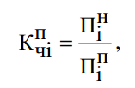
где П н Пб – абсолютное количественное значение i-го параметра соответственно проектируемого и базового изделий в установленных единицах измерения.

49)Факторы и резервы снижения себестоимости продукции.
На снижение себестоимости продукции оказывают влияние следующие
факторы (причины, которые обуславливают тот или иной уровень затрат):
Факторы, не зависящие от деятельности предприятия. К ним относят-ся: единая тарифная сетка, минимальная заработная плата, тарифная ставка пер-вого разряда, величина налоговых ставок и т.д.
Факторы, зависящие от деятельности коллектива предприятия: по-вышение технического уровня производства (механизация и автоматизация про-изводства, внедрение новой технологии, материалов и др.); улучшение организа-ции производства, труда и управления; изменение объема и номенклатуры выпус-каемой продукции; отраслевые и прочие факторы.
К резервам снижения себестоимости можно отнести:
1. Улучшение использования средств труда (совершенствование технологии
производства, полное использование производственных ресурсов, механизации и
автоматизация производственных процессов);
2. Улучшение организации производства, труда и управления (повышение
квалификации персонала, научная организация труда и управления, снижение по-терь рабочего времени, совершенствование нормирования и мотивации труда);
3. Улучшение использования предметов труда (компьютеризация учета
движения оборотных средств и списания затрат на производство, уменьшение по-терь от брака; совершенствование нормирования материальных затрат, экономия
материальных ресурсов).
Под резервами снижения себестоимости понимают затраты, умень-шение которых ведет к уменьшению себестоимости.
Различают следующие источники снижения себестоимости:
- снижение материальных затрат на единицу продукции;
- снижение расходов на содержание основного капитала на единицу про-дукции;
- снижение расходов на оплату труда на единицу продукции;
- снижение административно-управленческих расходов;
- сокращение непроизводительных расходов и потерь.

50) Понятие и виды экономического эффекта и экономической эффективности.
Экономический эффект – это абсолютная величина экономического ре-зультата.
Различаются следующие виды экономического эффекта:
1. Количественный результат (эффект) характеризуется следующими по-казателями: объем производства в натуральном выражении, товарная продукция,
реализованная продукция;
2. Качественный результат (эффект) характеризуется следующими пока-зателями: прибыль, добавленная стоимость, экономия материальных ресурсов,
экономия, полученная от снижения себестоимости;
3. Социальный результат (эффект) характеризуется следующими показа-телями: улучшение условий труда, улучшение безопасности труда, улучшение
экологической обстановки.
Экономическая эффективность – это относительный показатель, который
характеризует степень использования ресурсов или отдачи затрат, и показывает
величину экономического эффекта, приходящегося на 1 рубль затрат, обеспечив-ших этот эффект, или величину затрат, необходимых для получения 1 рубля эко-номического эффекта, и определяется по формулам:
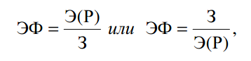
где Э – экономический эффект (результат), ден. ед.;
З – затраты, которые могут быть: - единовременными затратами – затраты разового характера, которые дли-тельное время функционируют в производстве и приносят отдаче через опреде-ленный промежуток времени (капитальные вложения в основные фонды и обо-ротные средства); - текущими затратами – затраты, которое предприятие несет систематически в связи с производством и реализацией продукции (стоимость материальных ре-сурсов, оплата живого труда, амортизационные отчисления и др.).
Критериями эффективности производства являются максимизация эффекта
при заданных затратах или минимизация затрат для достижения требуемого эф-фекта.
Различают абсолютную и сравнительную экономическую эффектив-ность.
Абсолютная экономическая эффективность отражает общую величину
экономического эффекта (конечного результата) производственно-хозяйственной
деятельности предприятия и характеризуется с помощью системы обобщающих и
частных (дифференцированных) показателей.
К обобщающим показателям эффективности относятся: фондоемкость,
фондоотдача, трудоемкость, трудоотдача, материалоемкость, капиталоемкость,
коэффициент оборачиваемости оборотных средств, длительность оборота оборот-ных средств, показатели рентабельности.
К частным показателям относятся: показатели экстенсивного, интенсивного
и интегрального использования оборудования, коэффициенты оборачиваемости и
длительность оборота различных элементов оборотных средств.
Сравнительная экономическая эффективность определяется при выборе
оптимального варианта вложения капитала и характеризует преимущества одного
варианта перед другим. В этом случае всегда есть база для сравнения.
Сравнительная экономическая эффективность основана на следующих
принципах: 1. Тождественность и сопоставимость вариантов;
2. Сравнение величины текущих и единовременных затрат;
3. Определение системы основных и дополнительных показателей.
Выбор оптимального варианта может осуществляться следующим образом:
- при равенстве затрат выгодным будет тот вариант, который обеспечива-ет наибольший эффект;
- при равенстве эффекта выгодным будет тот вариант, который требует меньших затрат; - при равенстве эффекта и затрат выгодным будет тот вариант, который имеет меньший срок окупаемости, большую рентабельность.

51) Доходы и прибыль предприятия: сущность, основные виды.
Прибыль является абсолютным конечным результатом производственно-хозяйственной деятельности предприятия и представляет собой разность между
валовым доходом и совокупными издержками.
Валовой доход предприятия включает в себя:
1. Доходы от реализации основной продукции (работ, услуг) и товаров (вы-ручка от реализации);
2. Доходы от прочей реализации:
доходы, полученные от продажи основных средств и иных материальных
ценностей;
доходы от реализации продукции из отходов производства;
доходы от оказания услуг и работ промышленного характера;
доходы от реализации продукции подсобного хозяйства;
доходы от реализации продукции из отходов производства.
3. Доходы от внереализационной деятельности включают доходы, посту-пившие в собственность предприятия от операций, непосредственно не связан-ных с производством и реализацией продукции:
доходы от сдачи в аренду (лизинг) имущества;
доходы (проценты), полученные за предоставление в пользование денежных
средств организаций, а также проценты за пользование банком денежными сред-ствами, находящимися на банковском счете;
суммы штрафов, пеней, неустоек и других видов санкций;
стоимость безвозмездно полученных товаров, иного имущества;
суммы кредиторской задолженности, по которой истекли срок исковой дав-ности;
дивиденды и приравненные к ним доходы;
стоимость принятого к учету имущества, оказавшегося в излишке по резуль-татам инвентаризации и т. д.
Состав доходов от внереализационных операций определен в Законе Рес-публики Беларусь от 22.12.1991 г. №1330-ХП «О налогах на доходы и прибыль» с
изм. и доп.
В условиях рыночной экономики прибыль является:
- одним из важнейших источников накопления и пополнения доходной
части государственного и местных бюджетов;
- главным источником роста предприятия, т.е. его рыночной стоимо-сти;
- источником самофинансирования предприятия;
- основой принятия решений в инвестиционной и инновационной деятель-ности предприятия;
- источником удовлетворения материальных интересов членов трудово-го коллектива и собственников предприятия
Различают следующие виды прибыли:
1. Прибыль предприятия (прибыль до налогообложения) - результатом
всей производственно-хозяйственной деятельности предприятия за определен-ный период времени (как правило, год) и базой для расчета налогооблагаемой
прибыли;
2. Налогооблагаемая прибыль – часть прибыли, которая облагается на-логом на прибыль по установленной законодательством ставке;
3. Чистая прибыль – это прибыль, очищенная от налогов на прибыль;
4. Прибыль, остающаяся в распоряжении предприятия, - это чистая
прибыль, уменьшенная на сумму пени, штрафов, неустоек, не относящихся к те-кущим затратам, а также налогов, уплачиваемых с чистой прибыли.

52) Методика расчета основных видов прибыли.
1. Прибыль предприятия рассчитывается по формуле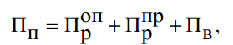
где П оп р- прибыль от реализации основной продукции, ден. ед.;
П пр р- прибыль от прочей реализации, ден. ед.;
П в- прибыль от внереализационной деятельности, ден. ед.
Прибыль от реализации основной продукции определяется по формуле
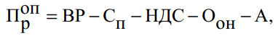
где ВР – выручка от реализации, ден. ед.;
С п– полная себестоимость реализованной продукции, ден. ед.;
НДС – налог на добавленную стоимость, ден. ед.;
О он– отчисления в местный и республиканский фонды, ден. ед.;
А – акцизы (по подакцизным товарам), ден. ед.
Налоги с выручки от реализации, рассчитываются следующим образом:
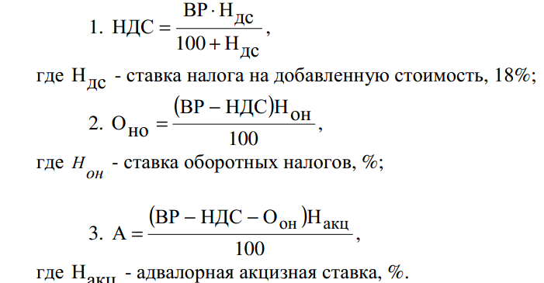

Прибыль от прочей реализации определяется по формуле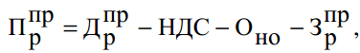
где Д пр р– доход от прочей реализации, ден. ед.;
З пр р– сумма затрат, связанных с прочей реализацией, ден. ед.
Прибыль от внереализационной деятельности определяется по 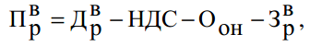
где Д в р– доходы от внереализационной деятельности, ден. ед.; З в р– затраты, связанные с внереализационной деятельностью, к которым от-носятся:
-расходы по сдаче в аренду имущества;
-суммы штрафов, пеней, неустоек, уплачиваемых организацией;
-убытки от списания дебиторской задолженности, по которой истек срок ис-ковой давности;
-расходы по аннулированным производственным заказам;
-потери в связи с чрезвычайными обстоятельствами хозяйственной деятель-ности (пожар, аварии, стихийное бедствие).
2. Налогооблагаемая прибыль является базой для определения налога на
прибыль и определяется по формуле: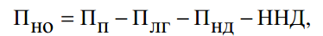
где Плг– прибыль, имеющая льготы по налогу на прибыль (льготируемая при-быль), ден. ед.; П нд– прибыль, облагаемая налогом на доход, ден. ед.;
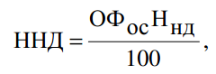
ННД – сумма налога на недвижимость, которая определяется по формуле
где осОФ - остаточная стоимость основных фондов, ден. ед.; ндН – ставка налога на недвижимости, %.
Льготируемая прибыль может быть двух видов:
1. Прибыль, полностью освобождаемая от налога на прибыль;
1.1. Полностью освобождаются от налога на прибыль:
• организации, использующие труд инвалидов, если их численность со-ставляет более 50% от среднесписочной численности работающих, если числен-ность инвалидов составляет от 30 до 50%, не облагаемая налогом прибыль
уменьшается на 50%;
• организации, производящие продукцию растениеводства, животновод-ства, рыбоводства и пчеловодства;
• организации бытового обслуживания населения, расположенные в сель-ской местности, в течение трех лет с момента их регистрации;
• организации, оказывающие услуги гостиницами в течение трех лет с на-чала осуществления данной деятельности (с 2006 г.).
1.2. Полностью освобождаются от налога на прибыль суммы прибыли:
o организаций от изготовления и реализации протезно-ортопедических изде-лий, средств реабилитации и обслуживания инвалидов;
o переданные учреждениям и организация здравоохранения, народного образо-вания, социального обеспечения, культуры и спорта, финансируемым из бюджета,
или использованные на оплату счетов на приобретенные и переданные товарно-материальные ценности (не более 5% прибыли предприятия);
o полученные от производства детского питания;
o фактически использованные на финансирование капитальных вложений про-изводственного назначения и жилищного строительства, а также на погашение
кредитов банков, полученных и использованных на эти цели, при условии полно-го использования сумм начисленного амортизационного фонда.
o фактически использованные на содержание находящихся на балансе детских
оздоровительных учреждений, учреждений народного образования, домов пре-старелых и инвалидов, не участвующих в предпринимательской деятельности,
объектов жилищного фонда, здравоохранения, ДДУ, учреждений культуры и
спорта в соответствии с нормативами затрат по аналогичным учреждениям, со-держащимся за счет средств бюджета.
2. По пониженной ставке облагается прибыль:
Организаций, осуществляющие производство лазерно-оптической техники,
у которых доля этой техники в объеме производства составляет не менее 50% (по
ставке 10%);
Организаций, осуществляющих деятельность, связанную с культурно-бытовым, торговым и иными видами обслуживания населения и строительством в
зонах последующего отселения и с правом на отселение (ставка уменьшена на
30%);
Вновь создаваемых или действующих на территориях, включенных в зоны
последующего отселения и с правом на отселение, юридические лица, реализую-щие инвестиционные проекты, получившие положительное заключение эксперти-зы, в течение 5 лет со дня государственной регистрации или с года, следующего
за годом включения в перечень таких юридических лиц – 15%;
Иностранные организации, не осуществляющие деятельности в Республике
Беларусь через постоянное представительство, получающие доход из источников
в Республике Беларусь, уплачивают налоги на доходы по ставке 15%.
Организации, производящие высокотехнологичные товары (работы, услу-ги), включенные в перечень высокотехнологичных организаций, утверждаемый
Президентов Республики Беларусь, облагается налогом по ставке, уменьшенной
на 50%.
Прибыль, облагаемая налогом на доход, - это доход, полученный от уча-стия в совместных предприятиях, осуществления лотерейной деятельности, игор-ного бизнеса, доходы от операций с ценными бумагами (24% с 1 апреля 2008 г.).
С 1 января 2007 г. дивиденды по акциям и приравненные к ним доходы не явля-ются прибылью, облагаемой налогом на доход, включаются в налогооблагаемую
прибыль и облагаются по ставке 24% .
3. Чистая прибыль представляет собой прибыль, очищенную от всех нало-гов на прибыль, и определяется по формуле
где п Н – ставка налога на прибыль (24%);
дН – ставка налога на доходы,%..

53) Распределение и использование чистой прибыли.
Распределение и использование прибыли имеют свои особенности, обу-словленные организационно-правовой формой предприятий. Прибыль, остающая-ся в распоряжении предприятия, используется по его усмотрению и может быть
направлена на создание:
1. Резервного фонда, состав и назначение которого зависит от организацион-но-правовой формы предприятия. Все предприятия создают резервный фонд оп-латы труда для обеспечения выплаты зарплаты и других выплат в случае банкрот-ства, ликвидации предприятия (до 25% годового ФОТ). Резервный фонд образует-
101
ся за счет 5% ежегодных отчислений от прибыли, остающейся в распоряжении
предприятия.
2. Фонда накопления, средства которого направляются на производствен-ное развитие предприятия (финансирование строительства и обновления ОФ, пе-ревооружения, реконструкции, освоения новой техники и технологии) и являются
источником увеличения собственного капитала.
3. Фонда потребления, который является источником социального разви-тия предприятия, материального стимулирования и социальной защиты коллекти-ва.
В этом фонде можно выделять:
• Фонд материального поощрения, который предназначен для выплаты
премий, не связанных с производственными результатами, оплаты дополнитель-ных отпусков, дивидендов по акциям и вкладам, премий по итогам смотров-конкурсов, направленных на повышение качества и эффективности работы.
• Фонд развития персонала предназначен для обеспечения социального и
профессионального развития персонала предприятия.
• Фонд социальной защиты (оплата путевок на отдых, для детей, удешев-ление питания).
Отличительная особенность фонда потребления заключается в том, что ме-роприятия, финансируемые из него, не приводят к образованию нового имущест-ва предприятия, т. е. носят поощрительный, компенсационный характер.
Для обеспечения оптимального размера и соотношения между фондом на-копления и фондом потребления, а также рациональных пропорций между вхо-дящими в их состав специальными фондами необходимо придерживаться сле-дующих принципов:
Необходимость расширения производства и обновление производствен-ного потенциала, связанная с изменением рыночной конъюнктуры;
Прибыль направляется в первую очередь на накопление;
Увеличение средств на развитие, приводит к увеличению объема реали-зации и прибыли.
В АО могут быть образованы в добровольном порядке следующие фонды:
1. Фонд акционирования работников – для приобретения у акционеров ак-ций общества для их последующего распределения среди работников предпри-ятия с целью стимулирования и премирования высококвалифицированных спе-циалистов.
2. Дивидендный фонд – для выплаты дивидендов по привилегированным
акци

54) Рентабельность: сущность и виды.
Рентабельность – это относительный показатель эффективности произ-водственно-хозяйственной деятельности предприятия, который дает представле-ние о способности предприятия к приращению капитала. Деятельность предпри-ятия считается рентабельной, если валовой доход достаточен не только для по-крытия затрат предприятия, но и для образования прибыли.
Наиболее полно отражает эффективность работы предприятия рентабель-ность или общая рентабельность, которая рассчитывается по формуле
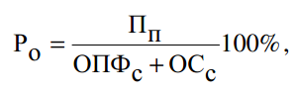
где П п- прибыль предприятия (до налогообложения или чистая) предприятия,
ден.ед.;
ОПФ – среднегодовая стоимость основных производственных фондов, ден.ед.;
ОС – среднегодовая величина нормируемых оборотных средств, ден.ед.
Рентабельность производства показывает, сколько рублей прибыли при-ходится на 1 рубль, вложенный в основные и оборотные средства. Если рента-бельность производства будет меньше банковского процента по депозитам, то
предприятие может принять решение о прекращении своей деятельности или пе-реходе в другую отрасль производства.
Рентабельность продукции характеризует эффективность производства
всей продукции на предприятии и определяется по формуле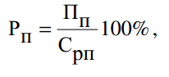
гдеС рп– себестоимость реализованной продукции, ден.ед.
Для оценки эффективности производства и реализации отдельных видов
продукции используется рентабельность изделия: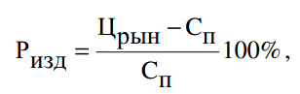
где рын Ц – рыночная цена изделия, ден.ед.;
C п– полная себестоимость изделия, ден.ед.
Рентабельность продаж показывает, сколько рублей прибыли приходится
на одни рубль выручки от реализации, и определяется по формуле
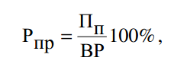
где ВР – выручка от реализации продукции, ден.ед

55) Факторы и резервы повышения прибыли и рентабельности.
На величину прибыли и рентабельности оказывают влияние внешние и
внутренние факторы.
К внешним факторам относятся природные и географические условия, го-сударственная налоговая, инвестиционная и ценовая политика.
К внутренним фактором относятся:
- внепроизводственные – снабженческо-сбытовая деятельность, социаль-ные условия труда и др.;
- производственные, которые можно разделить на экстенсивные факторы,
способствующие увеличению прибыли через количественные изменения (объем
средств и предметов труда, финансовых ресурсов) и интенсивные факторы, спо-собствующие увеличению прибыли через качественные изменения (рост произво-дительности труда, улучшение ассортимента, повышение качества, снижение се-бестоимости, повышение квалификации и производительности труда персонала).
Резервами повышения прибыли и рентабельности предприятия являются:
- увеличение объема реализации продукции;
- повышение цен на продукцию;
-снижение себестоимости товарной продукции;
- повышение качества товарной продукции;
- поиск более выгодных рынков сбыта.

56) Инновации: сущность, значение и виды.
В производстве научно-технические достижения распространяются в форме
инноваций. Инновации – это вновь созданный материал, продукт или технология, впер-вые внедряемые в производство, организация или создание рынка для нового,
впервые произведенного продукта. Характерными чертами инноваций, отличающих их от небольших, чисто количественных изменений в техническом базисе производства являются:
1. Качественный скачок в уровне техники в результате реализации изобре-тений (критерий новизны);
2. Значительный экономический, социальный или другой эффект в резуль-тате внедрения инновации (критерий эффективности).
Инновации имеют большое значение для экономики страны в целом, это
проявляется в технических, экономических и социальных результатах инноваций:
1. Существенно обновляется и расширяется ассортимент производимой
продукции, повышается ее технический уровень и качество.
2. Повышается эффективность производства, экономики, снижается стои-мости продукции, повышается ее рентабельность.
3. Характеризуются существенными социальными последствиями, т.к. спо-собствуют созданию новых потребительных стоимостей, удовлетворяющих рас-тущие потребности человека, облегчению труда и сокращению рабочего времени.
С точки зрения цикличного развития техники можно выделить четыре вида
инноваций: Крупнейшие инновации распространяются в форме крупнейших изобрете-ний, которые являются основой переворотов в технике, формирования новых ее
направлений, создания новых отраслей. Крупные инновации формируют новые поколения техники в рамках круп-нейших инноваций. Они реализуются в более короткий срок и с меньшими затра-тами, чем крупнейшие, но скачок в техническом уровне и эффективности сравни-тельно меньше. Средние инновации служат для создания новых моделей и модификаций нового поколения техники, заменяющих устаревшие модели более эффективны-ми, либо расширяющих сферу применения этого поколения техники.
Мелкие инновации улучшают отрицательные производственные или по-требительские параметры выпускаемых моделей техники на основе использова-ния мелких изобретений.

57) Содержание инновационной деятельности на предприятии.
Для обеспечения успеха в конкурентной борьбе предприятие должно посто-янно заниматься совершенствованием выпускаемой продукции и обновлением ее
номенклатуры, т. е. осуществлять инновационную деятельность.
Инновации на предприятии можно разделить на:
Модификации, которые осуществляются путем внесения конструктивных
изменений в выпускаемую предприятием продукцию и включают новые модели,
марки, цвета.
Небольшие нововведения - изделия, которые ранее не выпускались данным
предприятием, но производились и реализовывались на рынке другими предпри-ятиями.
Большие нововведения – это новые изделия, которые ранее не производи-лись и не реализовывались на рынке.
Процесс планирования инновационной деятельности включает следующие
этапы:
1. Генерация идей осуществляется систематическим поиском возможности
создания новых изделий. Источниками идей могут быть работники предприятия,
научно-исследовательские и проектные институты, конкуренты и покупатели. Ге-нерация идей может осуществляться методом мозгового штурма, анализом про-дукции на рынке, опросом покупателей.
2. Оценка и отбор идей осуществляется на основе оценки товара по трем
группам характеристик (общие, маркетинговые и производственные). Для этого в
каждой группе по десятибалльной системе оценивается несколько показателей и
выводится средневзвешенная характеристика, которая и служит основанием
включения продукта в перечень вновь выпускаемых.
3. Проверка концепции идеи проводится на основе оценки ее потребителя-ми, для этого им предоставляют описание (изображение) продукта с целью опре-деления отношения потребителя к данному товару.
4. Сравнительный экономический анализ проводится на основе выявления
возможного спроса на новый продукт, на оценке уровня издержек, предполагае-мых объемов капиталовложений и размера прибыли.
5. Разработка продукции и пробный маркетинг. С целью наблюдения за
реальным поведением покупателей проводится пробная реализация опытного об-разца в одном или нескольких районах или областях. На этом этапе разрабатыва-ется окончательное конструкция нового продукта, торговая марка, определяется
положение товара на рынке.
6. Коммерческая реализация продукта. Осуществляется выведение товара
на рынок и его полномасштабное производство.

58) Подготовка и структура проекта нововведений
Подготовка проекта нового изделия и новых технологий – техническая
подготовка производства – комплекс научных, проектно-конструкторских, тех-нологических и производственно-хозяйственных работ по созданию и освоению
новых изделий и внедрению новых технологий.
Различают следующие формы технической подготовки производства:
o полная форма, которая используется для организации подготовки выпус-ка новой или модернизируемой технически сложной продукции массового и
крупносерийного производства и включает полный цикл работ по системе «наука-
техника – производство»;
o малая форма, которая широко применяется пари организации и подго-товке выпуска несложной по конструкции и технологии продукции, при внедре-нии стандартного оборудования и проведении других оргтехмероприятий;
o технологическая форма, которая применяется при подготовке к внедре-нию сложного оборудования, технологических линий, систем управления.
Все виды работ по технической подготовке производства состоят из сле-дующих этапов:
научные исследования, проектно-конструкторские и опытно-экспериментальные работы по созданию и доводке образцов новой продукции
(конструкторская подготовка);
технологическая подготовка, которая включает разработку технологии,
проектирование расстановки оборудования, конструирование и изготовление спе-циального оборудования, инструмента, оснастки, их испытание, наладку оборудо-вания;
постановка продукции на производство.
Все этапы технической подготовки взаимосвязаны.
Этап 1. Конструкторская подготовка предусматривает проведение сле-дующих последовательных работ:
• разработка эскизного проекта;
• изготовление опытного образца;
• испытание опытного образца;
• разработка рабочего проекта;
• изготовление опытной партии или опытного образца изделия;
• испытание изделий опытной партии;
• доводка образцов по результатам испытаний;
• уточнение рабочего проекта и его оформление;
• передача рабочего проекта органам технологической подготовки произ-водства.
Исходным для проектирования нового изделия является проектное зада-ние, которое составляется заказчиком проекта или научно-проектной организаци-ей, в котором содержатся подробные требования к новому изделия, предусматри-вающие:
технические параметры, определяющие новизну и необходимые потре-бительские свойства изделий,
себестоимость по элементам затрат,
экономическую эффективность по сравнению со старой заменяемой
техникой, объем выпуска,
основных потребителей изделия и поставщиков материальных ресурсов.
Этап 2. Технологическая подготовка производства заключается в опре-делении технических средств и методов изготовления изделий, их себестоимости
и эффективности.
Целью технологического проектирования и подготовки производства явля-ется разработка проекта технологического процесса изготовления изделия и его
реализация в конкретных условиях предприятия.
Технологическая подготовка включает следующие этапы:
• разработка маршрутной технологии, в которой содержится проект после-довательности технологических операций при прохождении узлов и деталей из-делия по цехам и участкам предприятия, вплоть до получения готового изделия;
• разработка типовых технологий производства, устанавливающих однооб-разие способов обработки однотипных изделий и применяемой технологической
оснастки.
Результаты проектирования технологии производства оформляются специ-альной документацией – технологическими картами.
Этап 3. Система постановки продукции на производство – это система
правил, определяющих порядок проектирования, производства, эффективного
применения потребителем продукции.
Система разработки и постановки продукции на производство, как правило,
предусматривает:
1. Разработку технического задания на основе результатов выполненных
НИОКР, краткосрочного и долгосрочного прогнозирования, достижений науки и
техники. Техническое задание включает прогнозируемые показатели качества
продукции, технико-экономические требования к продукции, эффективность при-менения;
2. Разработку технической и нормативно-технической документации;
3. Изготовление и испытания образцов продукции;
4. Приемку результатов разработки;
5. Подготовку и освоение производства.

59) Сущность инвестиций, их классификация.
Инвестиции – это вложение капитала в различные виды экономической
деятельности с целью его сохранения и увеличения.
Инвестиции обеспечивают динамическое развитие предприятия и позволя-ют решать следующие задачи:
- расширение предпринимательской деятельности;
- приобретение новых предприятий;
- диверсификация деятельности за счет освоения новых видов продукции;
- повышение конкурентоспособности предприятия.
Инвестиции можно классифицировать по следующим признакам:
1. По объектам вложения:
o реальные (капиталообразующие) инвестиции – вложения в ос-новной и оборотный капитал;
o финансовые инвестиции – это вложения в акции, облигации и дру-гие ценные бумаги («портфельные» инвестиции), как с целью получения дохода,
так и возможности принимать участие в управлении предприятием, а также фи-нансовые вложения в инвестиционные проекты других предприятий;
o нематериальные инвестиции – это вложения в исследования и
развитие, в лицензии, патенты, ноу-хау, промышленные образцы, фирменные на-именования, программный продукт.
Основой инвестиционной деятельности промышленного предприятия явля-ются реальные инвестиции, которые в зависимости от их цели и требуемой нормы
доходности (степень риска) можно сгруппировать следующим образом:
- вынужденные капитальные вложения с целью повышения надежности
техники, безопасности на производстве (требования к норме доходности отсутст-вуют);
- обновление основных фондов для поддержания технического уровня
производства (требуемая норма доходности – не более 20%);
- сохранение позиций на рынке, сохранение созданной репутации (требуе-мая норма доходности – в пределах 15%);
- экономия затрат с целью повышения прибыли (требуемая норма доходно-сти – в пределах 15%);
- увеличение доходов в результате создания новых видов продукции (рис-ковое капиталовложение, требуемая норма доходности – 25%).
2. По периоду инвестирования:
o долгосрочные инвестиции (больше 1 года);
o краткосрочные инвестиции.
3. По характеру участия предприятия в инвестиционном проекте:
o прямые инвестиции, предполагающие непосредственное участие инве-стора в выборе объекта инвестиций без посредников;
o непрямые инвестиции, при которых в выборе объекта инвестиций при-нимает участие посредник (например, инвестиционные фонды).
4. В зависимости от субъекта инвестиций:
инвестиции граждан;
государственные инвестиции;
инвестиции субъектов хозяйствования;
иностранные инвестиции.
5. По источникам финансирования:
• собственные инвестиции (прибыль и амортизационные отчисления);
• заемные инвестиции (государственные и коммерческие кредиты, ли-зинг).

60) Учет фактора времени при оценке эффективности инвестиций.
Важным вопросом при принятии инвестиционных решений является учёт
фактора времени, в основе которого лежит концепция стоимости денег во време-ни: сумма денег, полученная в будущем, в настоящее время имеет меньшую
стоимость, а сегодняшние деньги, вложенные в оборот, окупают и преумножают
себя.
Существует несколько причин, лежащих в основе данной концепции:
1. Инфляция;
2. Необходимость учёта упущенной возможности получения дохода от аль-тернативного использования денежных средств.
При оценке эффективности инвестиционных проектов приходится сравни-вать доходы и затраты, полученные в разные периоды времени, поэтому необхо-димо определить их настоящую стоимость с использованием метода дисконтиро-вания.
Дисконтирование – это приведение будущих доходов и затрат к настоя-щему моменту времени, т.е. определение настоящей стоимость будущих дохо-дов и затрат путем умножения их на коэффициент дисконтирования: 
где PV – настоящая стоимость будущих доходов и затрат, ден. ед.;
FV – будущая стоимость доходов и затрат, ден. ед.;
α – коэффициент дисконтирования, который определяется по формуле
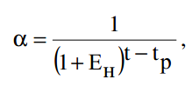
где нЕ – норма дисконта, которая по своей природе соответствует норме прибы-ли, устанавливаемой инвестором в качестве критерия рентабельности инвестиций.
Она должна быть не ниже ставки рефинансирования Национального Банка Рес-публики Беларусь;
t – порядковый номер года, доходы и затраты которого приводятся к расчет-ному году;
t p– расчетный год, к которому приводятся доходы и затраты, как правило,
год вложения инвестиций, (tр=1)

61) Показатели оценки эффективности инвестиционных проектов.
Наиболее распространенными показателями оценки эффективности инве-стиций являются:
1. ЧДД (NPV) – чистый дисконтированный доход;
2.Т ок(РР) – срок окупаемости инвестиций;
3. ВНД(IRR) – внутренняя норма доходности;
4. Р и (PI) – рентабельность инвестиций;
5. Точка безубыточности.
1. Чистый дисконтированный доход (ЧДД, NPV) характеризует конечный
результат инвестиционной деятельности, который рассчитывается как разность
между приведенной суммой доходов и приведенной суммой инвестиций за рас-четный период
Инвестиционный проект считается эффективным, если чистый дисконтиро-ванный доход больше нуля. Это свидетельствует о том, что рентабельность инве-стиций превышает требуемую норму дисконта, принятой в качестве критерия эф-фективности инвестиций. Проект является безубыточным, если ЧДД равен нулю.
При отрицательном значении ЧДД рентабельность проекта будет ниже
ставки дисконта, и, следовательно, вкладывать инвестиции в данный проект неце-лесообразно.
В случае рассмотрения нескольких альтернативных проектов более эффек-тивным является тот, который имеет большее значение ЧДД.
2. Внутренняя норма доходности (ВНД) – это ставка дисконта, при кото-рой приведенные затраты за определённый период будут равны приведенным результатам за этот же период времени, т.е. чистый дисконтированный доход равен нулю.
Сравнивая внутреннюю норму доходности с требуемой нормой доходности,
можно определить, эффективен инвестиционный проект или нет. Так, например,
если инвестор берет кредит в банке под процент, равный внутренней норме до-ходности, и вкладывает его в проект на n лет, то по окончании этого периода он
выплатит величину кредита и проценты по нему, но не получит дополнительного
дохода. Если инвестор вкладывает в проект собственные средства, то через n лет
он получит такой же доход, какой он бы получил, просто положив их в банк по
ставке, равной внутренней норме доходности.
Критерием эффективности инвестиционных проектов является превышение
внутренней нормы доходности требуемой нормы доходности инвестиций (нормы
дисконта). Чем выше показатель ВНД по сравнению со стоимостью капитала, тем
привлекательнее проект.
3. Срок окупаемости или период окупаемости инвестиций (ТОК, РР) – это количество лет, в течение которых инвестиции возвратятся инвестору в виде чистого дохода. Иначе, это период времени, который необходим для возмещения инвестиций за счет дохода.
Для определения срока окупаемости инвестиций можно использовать:
1. Статический метод (без учета фактора времени);
2. Динамический метод (с учетом фактора времени).
Этот метод ориентирован на краткосрочную оценку и позволяет опреде-лить, как быстро инвестиционный проект окупит себя, т. е., чем быстрее проект
может окупить первоначальные затраты, тем лучше.
2. При динамическом методе определяется дисконтированный срок окупае-мости инвестиций (DPP), равный периоду времени, в течение которого приведен-ные к расчетному году инвестиции будут погашены приведенными к тому же году доходами
Согласно данному методу проект принимается, если он окупает себя в тече-ние всего срока его реализации.
4. Рентабельность инвестиций (РИ, RI) является одним из основных по-казателей эффективности предприятия с точки зрения использования привлечен-ных средств и показывает сколько рублей чистой прибыли приходится на один
рубль, вложенный в инвестиции.
Рентабельность инвестиций можно рассчитать, используя:
1. Статический метод (без учета фактора времени);
2. Динамический метод (с учетом фактора времени).
5. Точка безубыточности (порог рентабельности, точка нулевой при-быльности) - это объём продукции, который предприятию необходимо произве-сти и реализовывать, чтобы покрыть все затраты. В этом случае предприятие не
имеет убытков, но и не получает прибыль.
Точку безубыточности можно определить:
1. Графическим методом;
2. Аналитическим методом (с помощью формулы);
3. Методом маржинального дохода.
1. В основе графического метода лежит построение графика безубыточно-сти, который строится следующим образом: на оси Х откладывается количество
продукции, на оси Y – общие издержки предприятия, которые определяются как
сумма издержек постоянных и переменных на определенный объем производства,
а также выручка от реализации (для установленной цены). Точка пересечения ли-нии, соответствующей выручке от реализации, и линии, соответствующей общим
издержкам производства, даст безубыточный объем производства.
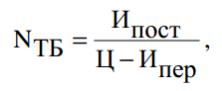
2. Точка безубыточности с использованием аналитического метода опреде-ляется по формуле

где И пост - постоянные издержки на объем производства (ден. ед.);
Ц - цена единицы продукции (ден. ед.);
И пер- переменные издержки на единицу продукции (ден. ед.).
3. Метод маржинального дохода используется для определения точки без-убыточности в денежном выражении.
Маржинальный доход представляет собой разницу между выручкой от реа-лизации и переменными издержками.
Точка безубыточности данным методом определяется по формуле
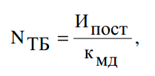
где к мд– коэффициент маржинального дохода, который определяется как отношение маржинального дохода к выручке от реализации.

62) Технико-экономическое обоснование инвестиционных проектов в сфере производства новой техники.
Технико-экономическое обоснование инвестиционного проекта в сфере
производства новой техники включает следующие этапы:
1.Характеристика новой техники. Обоснование объема продаж и расчетного
периода.
2. Расчет стоимостной оценки затрат:
2.1. Расчет предпроизводственных затрат;
2.2. Расчет единовременных затрат.
3. Расчет стоимостной оценки результата.
4. Расчет показателей эффективности инвестиционного проекта.
5. Выводы о целесообразности инвестиционного проекта
1. Характеристика новой техники. Обоснование объема продаж и расчет-ного периода.
Основная цель – сформировать представление о новом изделии как о това-ре, т.е. дать краткую характеристику: описание потребительских свойств; назна-чение и область применения; основные технико-эксплуатационные показатели,
которые могут обеспечить ему технический и коммерческий успех.
На основе анализа рынка, сроков развертывания производства, обеспечен-ности ресурсами всех видов определяется возможный объем продаж. В качестве
расчетного периода производитель новой техники принимает прогнозируемый
срок производства новой техники (4-5 лет).
2. Расчет стоимостной оценки затрат заключается в определении затрат
на разработку (предпроизводственные затраты (КППЗ) и производство новых изде-лий (единовременные капитальные (КВ)):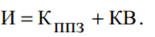
2.1. Расчет предпроизводственных затрат включает определение затрат на
научно-исследовательские и опытно-конструкторские работы (ниокрЗ ), освоение
производства, доработку опытного образца (освК ):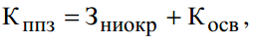
где ниокр З – сметная стоимость НИОКР, ден. ед.;
освК – затраты на освоение производства, доработку опытного образца, изго-товление моделей и макетов, ден. ед.
Расчет сметной калькуляции и отпускной цены НИОК осуществляется по
следующим калькуляционным статьям:
2.1.1. Материалы и комплектующие изделия:
а) При проведении опытно-конструкторских работ включаются затраты на
материалы, комплектующие изделия и полуфабрикаты, необходимые для изго-товления опытного образца (макета на стадии эскизного проектирования);
б) При проведении научно-исследовательских работ включаются затраты
на приобретение материальных ресурсов (например, программных продуктов,
дискет, картриджей, материалов для проведения опытов).
2.1.2. Расходы на оплату труда включают основную и дополнительную за-работную плату работников, непосредственно занятых выполнением конкретной
темы НИОКР. а). Расчет основной заработной платы осуществляется по формуле
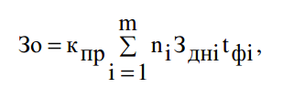
где пр к – коэффициент премий за выполнение плановых показателей (не более
1,3);
m – категории исполнителей, принимающих участие в НИОКР. n – количество исполнителей i-й категории, чел.;
t фi– время, в течение которого исполнитель i-й категории принимал участие
в НИОКР, дн.; З днi– среднедневная заработная плата исполнителя i-й категории, ден. ед.,
которая определяется по формуле 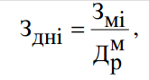 где мiЗ – месячная заработная плата исполнителя i-й категории, ден. ед.; мрД – количество рабочих дней в месяце, дн.
б). Дополнительная заработная плата рассчитывается по формуле 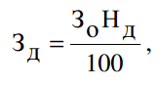
где дН - норматив дополнительной заработной платы, %.
2.1.3. Отчисления в Фонд социальной защиты населения определяются по
Формуле 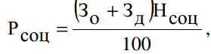 где соцН – ставка отчислений в Фонд социальной защиты населения, %.
2.1.4. Командировочные расходы включаются в соответствии со сметой за-трат или определяются по формуле 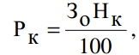
2.1.5. Услуги сторонних организаций (уР) включаются в калькуляцию в со-ответствии со сметой затрат.
2.1.6. Накладные расходы определяются по формуле
2.1.8. Нормативная прибыль:
2.1.9. Оборотные налоги в местные и республиканские бюджеты:
Отпускная цена без НДС:
О он+П п+С п =* Ц
2.1.10. Налог на добавленную стоимость:
НДС= , Ц*Н дс/100гдеН дс– ставка налога на добавленную стоимость, %.
Отпускная (свободная) цена НИОКР :Ц отп= НДС+Ц*
.2. Расчет единовременных капитальных вложений заключается в рас-чете инвестиций в основные фонды и оборотные средства предприятия: КВ = Иоф+Иос,
Где офИ – инвестиции в основные фонды, необходимые для производства про-дукции, ден. ед.; осИ – инвестиции в нормируемые оборотные средства, ден. ед.
3. Расчет стоимостной оценки результата
В сфере производства нового изделия результат включает чистую прибыль
(абсолютную или приростную величину), полученную от производства и реализа-ции продукции, и амортизационные отчисления (абсолютную или приростную
величину), которые являются источником компенсации инвестиций.
4. Расчет показателей эффективности инвестиционного проекта.
5. Выводы о целесообразности инвестиций в данный проект на основе
анализа полученных показателей.

63) Технико-экономическое обоснование инвестиционных проектов в сфере эксплуатации новой техники.
Технико-экономическое обоснование в сфере эксплуатации новой техники
основано, как правило, на определении сравнительной экономической эффектив-ности и включает следующие этапы:
1.Характеристика проекта. Обоснование расчетного периода.
2.Расчет стоимостной оценки затрат.
3.Расчет стоимостной оценки результата.
4.Расчет показателей эффективности инвестиционного проекта.
5.Выводы о целесообразности инвестиций в данный проект.
1. Характеристика проекта. Обоснование расчетного периода
Основная цель – дать сравнительную характеристику новой и заменяемой
техники, описать преимущества и указать экономические выгоды от использова-ния новой техники. В качестве расчетного периода предприятие-потребитель мо-жет принять прогнозируемый срок службы новой техники с учетом морального
старения (4-5 лет).
2. Расчет стоимостной оценки затрат в сфере эксплуатации заключается
в расчете прироста единовременных капитальных вложений, который по формуле
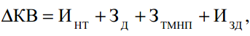
где нтИ – инвестиции на приобретение новой техники у предприятия-изготовителя, ден. ед.;
дЗ– единовременные затраты на демонтаж заменяемой новой техники, ден. ед.;тмнпЗ – единовременные затраты на транспортировку, монтаж, наладку и пуск новой техники, ден. ед.; И – инвестиции на строительство или реконструкцию здания и другие элементы основных фондов, связанные с использованием новой техники, ден.ед. Единовременные капитальные вложения на приобретение новой техники определяются следующим образом 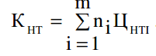
где m – виды новой техники, приобретаемые предприятием, ден. ед.;
n – количество единиц новой техники i-го вида, нат. ед.;
нтiЦ – отпускная цена за единицу новой техники i-го вида, ден. ед.
3. Расчет стоимостной оценки результата
Результатом в сфере эксплуатации новой техники является прирост чистой
прибыли (экономии), полученный за счет:
1. Снижения условно-постоянных затрат на единицу продукции, связанного
с более высокой производительностью и мощностью новой техники;
2. Экономии расходов на заработную плату и отчислений на социальное
страхование производственных рабочих в связи со снижением трудоемкости из-готовления продукции;
3. Уменьшения потерь от брака;
4. Экономии материальных затрат в связи с уменьшением норм их расхода;
5. Экономии расходов на оплату труда работников с повременной оплатой
труда;
6. Уменьшения эксплуатационных издержек в связи с повышением надеж-ности, долговечности и ремонтопригодности новой техники.
2.1. Методика расчета эксплуатационных затрат.
Эксплуатационные затраты представляют собой совокупность затрат,
связанных с содержанием и эксплуатацией оборудования.
Расчет основных статей эксплуатационных затрат осуществляется в соот-ветствии со следующей методикой:
- Заработная плата обслуживающего персонала с начислениями:
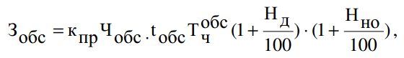
где прк – коэффициент премий;
обсЧ – численность рабочих, обслуживающих технику, чел.;
обсt – время, затрачиваемое на обслуживание используемой техники, ч/год;
обсчТ – среднечасовая тарифная ставка обслуживающего персонала, ден.ед./ч;
Н д – норматив дополнительной заработной платы, %;
Нно– норматив налогов и отчислений от фонда оплаты труда, %.
- Амортизационные отчисления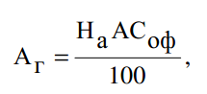где аН – норма амортизации используемой техники, %; офАС – амортизируемая стоимость используемой техники, ден. ед.
- Затраты на потребляемую электроэнергию:
- Затраты на текущий ремонт используемой техники:
- Расчет показателей эффективности инвестиций в сфере потребления новой техники
- Выводы о целесообразности инвестиционного проекта на основе анализа рассчитанных показателей делается вывод о целесообразности инвестиционного проекта.

64) Выбор эффективного варианта технологических процессов.
При решении вопроса о целесообразности внедрения новой технологии
экономическое обоснование может ограничиваться определением области эффек-тивного использования сравниваемых вариантов. Критерием выбора технологиче-ского процесса является минимальная технологическая себестоимость изготовле-ния определенного объема выпуска, т. е. должно выполняться условие:
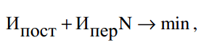
где постИ - условно-постоянные издержки на заданный объем выпуска продук-ции, ден. ед.; перИ - переменные издержки на единицу продукции, ден. ед.;
N - объем выпуска продукции, нат. ед. К переменным издержкам относятся:
1. Материальные затраты;
2. Основная и дополнительная заработная плата производственных рабочих;
3. Налоги и отчисления, включаемые в себестоимость;
4. Затраты на электроэнергию.
К условно-постоянным издержкам относятся:
1. Амортизационные отчисления используемого технологического оборудо-вания;
2. Затраты на ремонт технологического оборудования;
3. Амортизационные отчисления зданий, занимаемым технологическим
оборудованием.
В соответствии с критерием необходимо определить объем выпуска про-дукции, для производства которого будет целесообразно применение того или
иного технологического процесса, или объем выпуска, при котором будет безраз-лично какой технологический процесс применять (оN ). Для этого необходимо
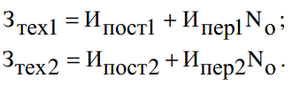
решить систему из двух уравнений для определения оN: На основании полученного результата строится график, позволяющий опре-делить область эффективного применения сравниваемых вариантов технологиче-ских процессов.

65) Понятие, сущность и функции цен.
Цена – денежное выражение стоимости и потребительной стоимо-сти;
В законе “О ценообразовании” Республики Беларусь цена определяется
как денежная оценка стоимости единицы товара, складывающаяся под воз-действием спроса и предложения в условиях свободной конкуренции.
Основными функциями цены, отражающими ее экономическую сущность,
предназначение и роль в хозяйственной жизни, а также взаимоотношения с дру-гими экономическими категориями и явлениями являются:
1. Учетная функция или функция учета и измерения затрат общественного
труда, которая определяется сущностью цены как денежного выражения стоимо-сти. Цена показывает, во что обходится удовлетворение той или иной потребно-сти, и отражает величину издержек производства и обращения, размер прибыли.
2. Стимулирующая функция заключается в поощрительном или сдер-живающем воздействии цены на производство и потребление различных товаров.
Цены стимулируют производителей через величину заключенной в них прибыли,
через возможность повышения прибыли, предоставления надбавок и скидок. Т.о.
цены могут способствовать или препятствовать увеличению производства про-дукции, ориентируют производителя на выпуск продукции, пользующейся спро-сом, на внедрение инноваций, и, таким образом, приводят к ускорению матери-ально-технического прогресса, улучшению качества продукции.
3. Распределительная функция связана с отклонением цены от стоимо-сти под воздействием рыночных факторов. Она состоит в том, что цена участвует
в перераспределении НД между отраслями экономики, государственными секто-рами и субъектами хозяйствования различной формы собственности.
Так, высокие розничные цены на предметы роскоши и престижные товары
обеспечивают перераспределение денежных доходов определенной части населе-ния с помощью бюджета для формирования социальных фондов. Эта функция
проявляется через акцизы на отдельные группы товаров, НДС, которые поступа-ют в бюджет на решение социальных задач общества.
4. Балансирующая функция заключается в установлении рыночного рав-новесия между спросом и предложением, между потребителем и производством.
Цена является гибким инструментом в достижении равновесия, в преодолении
диспропорций в сфере производства и обращения посредством увеличения (со-кращения) производства, либо посредством роста (снижения) цены, или одновре-менно тем и другим способом.
По мере перехода к рыночной экономике роль балансирующей функции бу-дет усиливаться и играть доминирующую роль при установлении цены.
5. Функция цены как средства рационального размещения производст-ва заключается в том, что с помощью механизма цен происходит перелив капита-ла в сектора экономики и виды производства с более высокой нормой прибыли.
Этот перелив осуществляется под воздействием законов конкуренции и спроса,
предприятие само решает, куда ему наиболее выгодно вкладывать капитал (пред-варительно проведя глубокие маркетинговые исследования).
6. Информационная функция заключается в предоставлении информации
об уровне цен для принятия управленческих решений.

66) Виды цен на продукцию предприятия.
Цены можно классифицировать по следующим признакам:
1. В зависимости от стадии товародвижения.
2. В зависимости от обслуживаемой сферы товарного обращения.
2. В зависимости от способа установления.
4. В зависимости от рынка, на который поставляются товары.
5. В зависимости от срока действия.
6. В зависимости от возмещения транспортных расходов и т.д.
Виды цен – это результат их классификации.
1. В зависимости от стадии товародвижения различают следующие виды
цен: - отпускная цена изготовителя; - отпускная цена оптовика; - розничная цена.
2. В зависимости от обслуживаемой сферы товарного обращения разли-чают:
отпускные цены на продукцию промышленных предприятий - цены, по
которым предприятие продает свой товар потребителям или заготовительным ор-ганизациям;
розничные цены - цены, по которым товары реализуются в розничной
торговой сети и выбывают из сферы обращения;
цены на строительную продукцию (сметная стоимость, прейскурантная
цена, договорная цена);
закупочные цены - это договорные цены, по которым сельскохозяйствен-ная продукция реализуются для государственных нужд;
тарифы грузового и пассажирского транспорта плата за перемещение
грузов и пассажиров, которая взимается транспортными организациями с отпра-вителей грузов и населения;
тарифы на коммунальные и бытовые услуги, оказываемые населению;
цены, обслуживающие внешнеторговый оборот.
3. В зависимости от способа установления (степень свободы от воздей-ствия государства при определении цен):
o регулируемые цены – цены, устанавливаемые государственными органами;
o свободные цены - цены, складывающиеся на рынке под воздействием конъ-юнктуры независимо от государственных органов. Включают в себя следующие
разновидности:
справочная цена – цена, являющаяся исходной для продавца и по-купателя при определении контрактной цены, фиксируемой в документе о
сделке.
контрактная цена – цена, фиксируемая в сделке по купле-продаже, в том числе при внешнеторговых операциях. Различают следующие ви-ды контрактных цен: твердая, зафиксированная на определенном уровне в мо-мент подписания контракта; с последующей фиксацией, которая устанавливается в
согласованные сторонами сроки; скользящая цена – изменяемая по согласован-ной схеме в течение периода действия контракта.
базисная цена – цена товара стандартного качества, на основе ко-торой определяется цена товара более высокого или более низкого качества.
4. В зависимости от рынка, на который поставляется товар, различают
внутренние; внешнеторговые (мировые цены).
5. В зависимости от срока действия различают постоянные, договор-ные, сезонные.
6. В зависимости от размера возмещения потребителем транспортных
расходов: o цены, сформированные в месте производства продукции;
o единые цены с включением усредненных расходов по доставке
(единая цена для всех покупателей); o цены, определенные на основе базисного пункта.

67) Затратный механизм ценообразования, рыночный механизм ценообразования.
Затратные методы ценообразования позволяют с достаточной степенью точности определить затраты на производство продукции и их соотношение с возможной величиной прибыли при различных объемах производства, уровня продаж и цен на рынке. К затратным методам ценообразования относятся метод полных издержек, метод стандартных (нормативных) издержек, метод прямых и усредненных затрат, метод маржинальных затрат и метод целевой нормы прибыли.

68) Рыночный механизм ценообразования.
Наиболее распространенными являются следующие методы установления цен товаров:
- на основе издержек производства;
- по доходу на капитал;
- с ориентацией на спрос;
- по уровню текущих цен.
1. Метод установления цены товара на основе издержек производства (иногда его называют метод надбавок) широко используется в предпринимательской практике и отражает традиционную ориентацию на производство и в меньшей степени – на рыночный спрос. Встречаются две разновидности этого метода:
- с использованием полных издержек производства;
- с использованием предельных издержек производства.
Метод полных издержек. Расчет цены этим методом основан на разделении издержек производства на постоянные и переменные. Сущность метода – к полной сумме затрат прибавляют надбавку, соответствующую норме прибыли, принятую в данной отрасли или равную желаемому доходу от оборота.
Метод предельных издержек. Cущность метода заключается в том, что к переменным затратам на единицу данного изделия прибавляется сумма, покрывающая затраты и обеспечивающая достаточную норму прибыли.
2. Метод дохода на капитал также базируется на издержках производства продукции, а также на получении запланированного дохода на капитал. Так, американская компания General Motors широко использует этот метод в своей ценовой практике, он обеспечивает доход на капитал в размере 15 - 20%.
Метод основан на том, что к суммарным затратам на единицу продукции добавляется процент на вложенный капитал. При применении этого метода рентабельность продукции рассчитывается по следующей формуле:
РП = (НП *ИА+Sз)/Eп*Пз
где РП – рентабельность продукции, НП – норма прибыли, ИА – итог актива баланса, Пз – сумма постоянных затрат, Еп – количество единиц реализуемой продукции, Пз – переменные затраты на единицу продукции.
Основные преимущества этого метода заключаются в возможности учета платности финансовых ресурсов, необходимых для производства и реализации продукции. Однако в период инфляции ставки процентов за кредит имеют высокую степень неопределенности, что в значительной степени усложняет использование этого метода.
Метод дохода на капитал предназначен для предприятий с большим ассортиментом выпускаемой продукции, часть из которой является новой для рынка.
3. Метод определения цен с ориентацией на спрос (иначе метод оценки реакции покупателей или потребительской оценки). Это один их самых оригинальных методов ценообразования, так как все больше предпринимателей ориентируется при установлении цен не на издержки производства, а на восприятие товара потребителем. Этот метод в своей деятельности используют такие известные американские концерны, как Du Pont и Caterpillar.
Производитель исходит из того, что потребитель определяет соотношение между ценностью товара и его ценой и сравнивает его с аналогичными показателями конкурентов.
4. Метод установления цены на уровне текущих цен сосредоточивает в себе, как принято считать «коллективную мудрость отрасли». Он применим на рынках чистой и олигополистической конкуренции. Предприятия-изготовители продукции исходят в этих условиях из факта конкуренции, устанавливая цену на товар чуть выше или чуть ниже уровня цены конкурентов. Если же товар действительно обладает какими-то новыми качествами, отличными от товаров конкурентов, или воспринимается покупателями как обладающий новыми качествами, то производитель свободен в определении уровня цены и не принимает во внимание уже существующие цены.
Среди множества цен (шкалы цен) существует только одна, по которой продавцы желают и могут приобрести, а продавцы готовы реализовать определенное количество товара. Такая цена называется равновесной (рыночной) ценой.
При любой другой цене, которая будет выше или ниже равновесной, существует разрыв между спросом и предложением. Цена выше равновесной стимулирует производителей производить больше продукции, но у потребителей снижает желание покупать этот товар, переключая их спрос на другие товары. Как следствие, на рынке появляется избыточное предложение данного товара. Однако такое положение не может сохраняться постоянно. Наличие избыточного товара у производителей будет побуждать их к снижению цены, в результате цена может упасть даже ниже равновесной. По новой цене производители будут готовы предложить гораздо меньшее количество товара, но число покупателей, готовых приобрести этот продукт, возрастет. Спрос превысит предложение, образуется дефицит. В свою очередь, конкуренция между покупателями приведет к росту цены, а рост цены подтолкнет производителей к увеличению выпуска товара.
Таким образом, избыток товара будет опускать его цену, а нехватка (дефицит) вызовет рост цены на продукт. Так будет продолжаться до тех пор, пока при определенной цене количество продукта, которое готовы приобрести покупатели, не совпадет с количеством товара, которое производители готовы выпустить и продать по этой же цене. Это и будет равновесная цена, а объем продукции будет называться равновесным количеством.

69) Сущность налогов и налоговой системы.

Налогом признается обязательный индивидуально безвозмездный платеж, взимаемый с организаций в форме отчуждения принадлежащих им на праве собственности, хозяйственного ведения или оперативного управления денежных средств в государственный или местные бюджеты.
Социально-экономическая сущность налогов проявляется через выполняемые ими функции, к которым относятся:
− фискальная функция – обеспечение финансирования государственных расходов;
− регулирующая функция – регулирование хозяйственной конъюнктуры, структуры занятости, накопления, внешнеэкономических связей, научно-технического прогресса и других объектов;
− перераспределительная функция – обеспечение процесса перерас-пределения части совокупного общественного продукта, главным образом чистого дохода, и направление одной его части на расширенное воспроиз-водство израсходованных факторов производства, а другой – в бюджет государства;
− контрольная функция – своевременное отслеживание государством поступлений в бюджет налоговых платежей;
− социальная функция – поддержание социального равновесия путем уменьшения неравенства в реальных доходах отдельных групп населения.
Налоги можно классифицировать по следующим признакам:
1. По способу изъятия и признаку переложимости различают:
- прямые налоги, которые взимаются непосредственно с имущества или доходов, плательщиком которых является их владелец (юридический и фактический плательщик совпадает), и подразделяются на реальные, уплачиваемые с учетом предполагаемого среднего дохода плательщика (налог на ценные бумаги), и на личные, уплачиваемые с реально по-лученного дохода, учитывающие фактическую платежеспособность плательщика (подоходный налог в населения, имущественный налог и т. д.);
- косвенные налоги – это налоги, устанавливаемые в виде надбавок к цене и взимаемые в бюджет в процессе реализации (потребления) товаров и услуг, которые в зависимости от объекта взимания подразделяются на:
- индивидуальные налоги, которыми облагается строго определенная группа товаров (например, акцизы);
- универсальные налоги (налоги с оборота), которыми облагаются все товары (например, НДС);
- таможенные пошлины, которыми облагаются все товары при совер-шении экспортно-импортных операций.
2. По принадлежности органа, который взимает налоги:
- республиканские налоги;
- местные налоги.
3. По целевой направленности введения налогов:
- общие налоги, предназначенные для формирования доходной части бюджета в целом;
- целевые (специальные) налоги, предназначенные для финансирования конкретного направления государственных расходов.
4. В зависимости от субъекта-налогоплательщика:
- налоги, взимаемые с физических лиц;
- налоги, взимаемые с юридических лиц;
- смежные налоги, уплачиваемые как физическими, так и юридическими лицами.
5. По характеру начисления (способ взаимоувязки ставок и налогооблагаемой базы):
- пропорциональные налоги – ставки не изменяются при изменении величины налогооблагаемой базы (налог на доходы, на недвижимость);
- прогрессивные – ставки увеличиваются с ростом налогооблагаемой базы;
- регрессивные налоги – ставки понижаются по мере роста налогооблагаемой базы) устанавливаются в абсолютных суммах).
6. По источникам уплаты различают налоги, относимые на:
- себестоимость продукции (земельный налог, экологический на-лог);
- финансовые результаты (налог на имущество, налог на прибыль).

70) Принципы налогообложения.
Налоговая система – это совокупность налогов, пошлин, сборов, взимаемых на территории государства в соответствии с налоговым законодательством, а также совокупность норм и правил, форм и методов, определяющих правомочие и систему ответственности сторон, участвующих в налоговых правоотношениях.
Элементами налоговой системы являются:
• субъект налогообложения;
• предмет и объект налогообложения;
• база налогообложения;
• источники выплаты налоговых платежей;
• ставка налога;
• налоговые льготы;
• налоговый и отчетный период;
• санкции;
• порядок уплаты и сроки перечисления налоговых платежей и предоставления отчетов в государственную инспекцию.
Субъект налогообложения (налогоплательщик) – это юридическое или физическое лицо, на которое законодательством возложена обязанность уплаты налога.
Юридическое лицо – это предприятия, организации, учреждения, имеющие обособленный баланс и отдельный расчетный счет в банке.
По белорусскому законодательству плательщиками налогов и сборов названы объединения, организации, их филиалы, представительства, отделения и другие обособленные подразделения, осуществляющие хозяйственную и коммерческую деятельность на территории Республики Беларусь, независимо от подчиненности и форм собственности.
На практике может происходить переложение уплаты налога с одного субъекта на другой – носитель налога, за счет которого налоговый платеж уплачивается в бюджет. Обязанности по исчислению, удержанию у налогоплательщиков и перечислению налогов, сборов, пошлин возлагаются на налоговых агентов.
Предметом налогообложения признается экономическая и неэкономическая деятельность. Под экономической деятельностью понимается всякая деятельность по производству и реализации продукции (работ, услуг), а также любая иная деятельность, которая влечет или может повлечь получение доходов (прибыли), т.е. производственная деятельность; коммерческая деятельность; финансовая деятельность.
Производственная деятельность связана с производством продукции, (товаров, услуг, работ), в результате реализации которой субъекты хозяйствования получают выручку и прибыль.
В основе коммерческой деятельности лежат товарно-денежные и торгово-обменные операции. Финансовая деятельность связана с получением доходов от оказания всевозможных финансовых услуг, среди которых наиболее распространенными являются:
• предоставление кредитов (ссуд), кредитных гарантий или иных видов обеспечения кредитно-денежных операций, включая управление кредитами или кредитными гарантиями;
• осуществление межбанковского обслуживания клиентов, в том числе операций, связанных с ведением расчетных, текущих, депозитных или иных счетов, а также операций, связанных с денежными переводами, перечислениями, долговыми обязательствами, чеками и т. п.;
• осуществление операций, связанных с обращением белорусской ва-люты или иностранной валюты, если такие операции не имеют целей ну-мизматики, не связаны с реализацией валюты изготовившим ее предприятием и не являются предметом услуг по хранению или инкас-сации валюты;
• осуществление операций, связанных с обращением акций, облигаций, сертификатов, векселей или иных ценных бумаг или их производных;
• осуществление операций по страхованию или перестрахованию;
• привлечение денежных средств, ценных бумаг, имущества юридических и физических лиц с целью последующего размещения для получения дохода и т. п.
Под неэкономической деятельностью понимается деятельность, имеющая своей целью достижение определенных социальных или мораль-ных эффектов, субъектами которой являются бюджетные организации, об-щественные фонды, ассоциации, сообщества, содружества, религиозные, благотворительные организации. Их доходы формируются преимущественно за счет бюджетных ассигнований, добровольных взносов физических или юридических лиц и не облагаются налогами, если используются в соответствии с зарегистрированным уставом на обусловленные в нем цели.
Основанием для возникновения у юридических и физических лиц обязанностей по уплате налогов является получение определенного дохода, прибыли, владение землей, строениями и др., т. е. наличие объекта налогообложения, которым может являться:
• доход;
• имущество (земля, капитал, прочая недвижимость, предметы роско-ши);
• передача имущества (наследство и дарение, сделки купли-продажи, займа и др.);
• потребление (акцизы, налог с продаж, налог на добавленную стои-мость);
• ввоз и вывоз товаров (пошлины на экспортные и импортные товары).
Источник налога – это доход субъекта, из которого уплачивается налог. С источником и объектом налогообложения тесно связана база налогообложения – это стоимостная или физическая характеристика объекта налогообложения, являющаяся основой для исчисления суммы налога.
Налоговая ставка представляет собой величину налоговых отчислений на единицу налоговой базы. В зависимости от особенностей налоговой базы ставки налогов могут устанавливаться:
- в твердых (абсолютных) суммах платежа независимо от размера до-хода, например, ставки земельного налога (с 1 га земли), экологического (с 1 куб. м добытых природных ресурсов) и др.;
- в относительных величинах (процентах) – адвалорные ставки;
- Начисление налогов может производиться двумя методами:
• некумулятивным, когда налоговая база облагается по частям без нарастающего итога;
• кумулятивным – исчисление налога производится нарастающим итогом с начала года (НДС, налог на прибыль).
Уплата налогов может осуществляться тремя способами:
• по декларации, когда налогоплательщик обязан в установленный срок представить в налоговый орган отчет о своих налоговых обязательствах (подоходный, НДС, налог на прибыль и др.);
• у источника дохода, когда налог удерживается лицом, выплачивающим доход его собственнику (дивиденды);
• кадастровый способ, который предусматривает уплату налога в соответствии с установленной классификацией объектов налогообложения по определенным признакам (земельный налог в соответствии с кадастровой оценкой земли).
Отдельным категориям работников налоговым законодательством предусмотрены налоговые льготы – преимущества по сравнению с другими плательщиками либо не уплачивать налог, либо уплачивать его в меньшем размере.
В соответствии с целевым назначением их можно объединить в четыре группы:
1. Производственно-экономические льготы, целью которых является стимулирование развития производства, ускорение научно-технического прогресса, смягчение трудностей, с которыми связано вхождение пред-приятий в рынок.
2. Социальные льготы, целью которых является помощь предприятиям в решении социально-бытовых проблем.
3. Предоставление экономико-экологических льгот связано с обеспечением охраны окружающей среды, ликвидацией экологических катаклизмов, осуществлением финансирования ресурсосберегающих производств и т. д.
4. Специальные льготы имеют ограничительный характер либо по времени, либо по охвату налогоплательщиков. Например, освобождаются от налогообложения лечебно-производственные мастерские, психоневрологические больницы, противотуберкулезные учреждения, исправительно-трудовые учреждения и т. д.
Финансовая наука и хозяйственная практика доказали, что предоставление многочисленных льгот способствует увеличению налоговой нагрузки для тех лиц, кто лишен льгот в системе налогообложения. В большинстве раз витых стран наметилась тенденция к сокращению налоговых льгот при одновременном уменьшении ставок налогов.
К каждому конкретному налогу, сбору (пошлине) определяется налоговый период – календарный год или иной период времени, по окончании которого определяется налоговая база и исчисляется сумма этого налога или сбора.
Сроки уплаты налогов могут быть едиными и дифференцированными в зависимости от размеров платежей. По бе-лорусскому законодательству для большинства видов налогов установлены единые сроки перечислений платежей в бюджет не позднее 22 числа месяца, следующего за отчетным.

71) Виды налогов.
Особенной частью Налогового кодекса, которая введена с 1 января 2010 г. В соответствии с налоговым законодательством в Республике Беларусь существуют следующие налоги, сборы и пошлины:
1. Республиканские налоги:
- налог на добавленную стоимость;
- акцизы;
- налог на прибыль;
- налог на доходы иностранных организаций, не осуществляющих деятельность в РБ через постоянное представительство;
- налог на недвижимость;
- земельный налог;
- экологический налог;
- налог за добычу природных ресурсов;
- сбор при ввозе на территорию Республики Беларусь озоразрушающих веществ;
- оффшорный сбор;
- гербовый сбор;
- консульский сбор;
- государственная пошлина;
- патентные пошлины;
- таможенные пошлины и сборы;
- подоходный налог.
2. Местные налоги:
- сбор с заготовителей;
- курортный сбор;
- налог на владение собак.
8.3.1 Налоги и отчисления, уплачиваемые из выручки.
8.3.1.1 Налог на добавленную стоимость занимает доминирующее положение среди косвенных налогов в бюджете большинства стран мира.
Плательщиками налога признаются:
- организации – юридические лица РБ и международные организации;
- индивидуальные предприниматели;
- организации и физические лица, признаваемые плательщиками в связи с перемещением товаров через таможенную границу РБ;
- филиалы, представительства, подразделения белорусских организаций, имеющие отдельный баланс и текущий банковский счет.

